**BỘ GIÁO DỤC VÀ ĐÀO TẠO**

**TRƯỜNG ĐẠI HỌC SÀI GÒN**

**KHOA CÔNG NGHỆ THÔNG TIN**

**🖎 🕮 ✍**

**XÂY DỰNG**

**ỨNG DỤNG QUẢN LÝ THƯ VIỆN**



**Giáo viên hướng dẫn: Lê Nhị Lãm Thuý**

**Sinh viên thực hiện:**

**Nhóm trưởng:**

Nguyễn Đình Phong MSSV: 3122480044

**Thành viên:**  
 Nguyễn Hữu Tri MSSV:3123410387

Nguyễn Tuấn Tài MSSV:3123410318

Bùi Nguyên Thịnh MSSV:3123410357

Trương Thị Ngọc Nhi MSSV:3122480039

*Thành phố Hồ Chí Minh – 2025*

# **LỜI CẢM ƠN**

Chúng em xin gửi lời cảm ơn chân thành đến giảng viên hướng dẫn – **ThS. NCS. Lê Nhị Lãm Thúy**, người đã tận tình hướng dẫn, chỉ bảo nhóm chúng em trong suốt quá trình thực hiện đồ án môn **Phân tích thiết kế hệ thống thông tin**.

Chúng em cũng xin bày tỏ lòng biết ơn sâu sắc đến quý thầy cô trường **Đại học Sài Gòn** nói chung và quý thầy cô khoa **Công nghệ thông tin** nói riêng, những người đã truyền đạt cho chúng em những kiến thức quý báu từ các môn đại cương đến chuyên ngành, giúp chúng em có nền tảng vững chắc để hoàn thành tốt đồ án.

Do giới hạn về thời gian cũng như kinh nghiệm còn hạn chế, chắc chắn đồ án môn học không thể tránh khỏi những thiếu sót. Chúng em rất mong nhận được sự chỉ dẫn và đóng góp ý kiến từ cô để nhóm có thể hoàn thiện hơn, rút ra được nhiều bài học và kinh nghiệm quý báu cho quá trình học tập và làm việc sau này.

**Nhóm chúng em xin chân thành cảm ơn!**

Thành phố Hồ Chí Minh, tháng 04 năm 2025

# **NHẬN XÉT CỦA GIẢNG VIÊN**

**TPHCM, ngày….tháng….năm 2025**

**Giảng viên hướng dẫn**

**Lê Nhị Lãm Thuý**

**Mục lục**

**LỜI CẢM ƠN** 2

**NHẬN XÉT CỦA GIẢNG VIÊN** 3

**HỢP ĐỒNG NHÓM** 5

Quy tắc chung của các thành viên khi làm việc: 5

Các bước thực hiện để hoàn thành phần mềm quản lý bán hàng đến tay khách hàng 7

**Mô tả công việc trên hệ thống bao gồm các chức năng** 9

**Mục tiêu xây dựng hệ thống giải quyết các vấn đề** 10

Dữ liệu đầu vào 11

Dữ liệu đầu ra 12

**Hệ thống quản lý** 13

**1.** **Bảng 10 yêu cầu cho đồ án** 16

**2.** **Bảng 5 ràng buộc hệ thống quản lý thư viện** 16

**3.** **Bảng kế hoạch phỏng vấn** 16

**4.** **Bảng câu hỏi, bao gồm 20 câu hỏi và đáp án phục vụ cho việc xây dựng hệ thống** 19

**5.** **Hệ thống thông tin, các sơ đồ CSDL** 20

**6.** **Sơ đồ chức năng** 25

**1.** **Sơ đồ phân rã chức năng** 25

**2.** **Sơ đồ ngữ cảnh mức 0** 26

**3.** **Sơ đồ ngữ cảnh mức 1** 26

**4.** **Sơ đồ ngữ cảnh mức 2** 27

**7.** **Bảng chụp thiết kế giao diện** 36

**7.1** **Giao diện đăng nhập** 36

**7.2** **Giao diện admin** 36

**7.3** **Giao diện người dùng** 41

**8.** **Cài đặt** 45

**9.** **Tổng kết** 45

# **HỢP ĐỒNG NHÓM**

Tên dự án: Xây dựng hệ thống Quản lý Thư Viện Trường Đại học Sài Gòn (SGU)

## Quy tắc chung của các thành viên khi làm việc:

* Tôn trọng, quan tâm đến các ý kiến của các thành viên trong dự án
* Xem quyền lợi của dự án là trên hết
* Đoàn kết, giúp đỡ, hỗ trợ các thành viên trong nhóm.
* Bảo đảm các thành viên khác của nhóm được thông báo về thông tin liên quan đến dự án
* Có trách nhiệm và hoàn thành mọi nhiệm vụ được phân công.
* Thông cảm, lắng nghe, chia sẻ khi có thành viên gặp khó khăn.
* Tập trung vào những gì tốt nhất cho toàn bộ dự án
* Tích cực, chủ động xây dựng, đóng góp ý kiến, cùng làm việc để đưa ra kết quả đảm bảo chất lượng
* Tham gia dự án cho đến khi kết thúc.

**Khi tham gia – các thành viên sẽ:**

* Tạo môi trường công bằng, khuyến khích sự đồng đội và tránh mọi hình thức phân biệt đối xử trong nhóm.
* Khuyến khích mọi thành viên đưa ra ý kiến, đề xuất ý tưởng và giải pháp, tạo không gian cho sự sáng tạo và đóng góp tích cực.
* Mỗi thành viên nên chia sẻ ý tưởng và cách tiếp cận của mình một cách rõ ràng, cũng như lưu ý đến lợi ích mà đề xuất đem lại cho nhóm.
* Báo cáo đầy đủ và kịp thời về tình trạng công việc cho người quản lý dự án
* Thể hiện sự chân thật và cởi mở trong tất cả các giao tiếp và hoạt động của dự án
* Khuyến khích sự linh động và uyển chuyển trong phong cách làm việc nhóm để nhanh chóng thích ứng với thay đổi và thách thức.
* Thông báo trước khi vắng mặt trong một cuộc họp hoặc nếu có bất kỳ sự vắng mặt nào đối với các hoạt động của nhóm.

**Chính sách truyền thông**

* Mọi thông tin liên quan đến dự án cần được chia sẻ cho toàn bộ nhóm qua email, giúp đảm bảo rằng mọi thành viên đều có thể cập nhật thông tin đầy đủ
* Trả lời email và các truyền thông liên quan dự án một cách kịp thời để duy trì sự thông tin và hiệu quả trong giao tiếp nhóm.
* Tập trung vào việc giải quyết vấn đề thay vì công kích cá nhân
* Trình bày các ý tưởng một cách rõ ràng, súc tích.
* Đặt câu hỏi khi cảm thấy không rõ về các chỉ dẫn hay ý kiến của người khác để đảm bảo sự hiểu biết chính xác và tránh những hiểu lầm
* Ghi chép và lưu lại nội dung các cuộc họp thảo luận theo trình tự nhất định để tạo cơ sở dữ liệu thông tin đồng nhất và dễ tra cứu.
* Chỉ đưa ra một vấn đề thảo luận tại một thời điểm trong cuộc họp để đảm bảo sự hiệu quả trong quá trình giải quyết

**Chính sách giải quyết vấn đề**

* Khuyến khích sự tham gia tích cực của tất cả thành viên trong quá trình giải quyết vấn đề để tận dụng đa dạng quan điểm.
* Sử dụng phê bình mang tính xây dựng để thúc đẩy việc học hỏi và cải thiện, tránh tạo ra môi trường tiêu cực.
* Đưa ra ý kiến phản đối một cách xây dựng và đề xuất giải pháp cụ thể để tập trung vào việc giải quyết vấn đề
* Tạo không gian cho mọi người để chia sẻ ý kiến và đóng góp, xây dựng giải pháp dựa trên sự đồng thuận và đa dạng quan điểm.
* Khuyến khích sự đổi mới trong quá trình giải quyết vấn đề để khám phá các phương pháp mới và sáng tạo.

**Chính sách Hội họp**

* Tham gia các cuộc họp và báo cáo tình hình hàng tuần của dự án để duy trì sự thông tin và đồng thuận trong nhóm.
* Ghi chép nội dung các cuộc họp và cam kết giải quyết mọi vấn đề được đề cập trong cuộc họp trong khoảng thời gian 24 giờ.
* Đảm bảo đưa nhật ký cuộc họp và các tài liệu quan trọng lên trang web của nhóm để tạo nguồn thông tin đồng nhất và dễ tra cứu.
* Chủ động đề xuất các chủ đề cần thảo luận trong cuộc họp để tối ưu hóa thờigian và nâng cao hiệu quả cuộc họp.
* Phản hồi và đóng góp ý kiến xây dựng tích cực trong suốt cuộc họp để thúc đẩy sự tương tác và sự đồng thuận.
* Thực hiện các họp trực tuyến đối với những thành viên không thể tham gia trực tiếp để đảm bảo sự tham gia đầy đủ từ tất cả mọi người.
* Gửi thông báo và nhắc nhở trước cuộc họp để mọi thành viên đều chuẩn bị và tham gia tích cực.
* Hỗ trợ những thành viên mới hoặc ít kinh nghiệm trong việc tham gia cuộc họp và hiểu rõ về quy trình làm việc của nhóm.
* Gửi tài liệu và ghi chép cho những thành viên không tham gia cuộc họp

## Các bước thực hiện để hoàn thành phần mềm quản lý bán hàng đến tay khách hàng

1. Khảo sát yêu cầu khách hàng và lập kế hoạch:

* Tiếp nhận và phân tích yêu cầu khách hàng: Làm việc trực tiếp với khách hàng để hiểu rõ nhu cầu, mục tiêu, và mong đợi
* Xác định phạm vi dự án: Định nghĩa rõ các chức năng chính của hệ thống (quản lý sản phẩm, giỏ hàng, thanh toán,…)
* Phân tích yêu cầu: Chuyển đổi các yêu cầu từ khách hàng thành tài liệu mô tả chi tiết
* Lập kế hoạch: Xây dựng timeline, phân bổ nguồn lực, xác định công nghệ sử dụng (ngôn ngữ lập trình, framework, database,..)

1. Thiết kế hệ thống

* Thiết kế giao diện: Đảm bảo giao diện thân thiện, dễ sử dụng, và phù hợp với đối tượng người dùng.
* Bản vẽ giao diện: Tạo bố cục, mô phỏng trực quan về giao Xây dựng ERD để quản lý và tổng hợp một cách logic diện muốn truyền đạt tới khách hàng (người dùng)
* Xây dựng chức năng:
  + Quản lý sản phẩm
  + Tạo hóa đơn
  + Thống kê doanh thu

1. Phát triển phần mềm

* Phát triển frontend: Xây dựng giao diện người dùng (HTML, CSS, JavaScript, hoặc framework như React, Angular).
* Phát triển backend: Xây dựng API, xử lý logic nghiệp vụ, và quản lý cơ sở dữ liệu.
* Tích hợp: Kết nối frontend với backend, tích hợp các dịch vụ bên thứ ba (cổng thanh toán, vận chuyển, v.v.).

1. Kiểm thử

* Kiểm thử chức năng: Đảm bảo các tính năng hoạt động đúng như yêu cầu.
* Kiểm thử hiệu năng: Đo lường tốc độ, khả năng chịu tải của hệ thống.
* Kiểm thử bảo mật: Đảm bảo hệ thống không có lỗ hổng bảo mật.
* Kiểm thử người dùng: Nhận phản hồi từ khách hàng và người dùng cuối.

1. Triển khai

* Cài đặt và cấu hình: Đưa hệ thống lên server hoặc cloud.
* Chạy thử: Kiểm tra hoạt động trên môi trường thực tế.
* Hướng dẫn sử dụng: Cung cấp tài liệu và tổ chức buổi đào tạo cho khách hàng.

1. Bảo trì và hỗ trợ

* Hỗ trợ kỹ thuật: Xử lý lỗi và các vấn đề phát sinh sau triển khai.
* Cập nhật tính năng: Thực hiện nâng cấp và bổ sung chức năng mới theo yêu cầu.
* Giám sát: Theo dõi hiệu suất hệ thống và đảm bảo tính ổn định.

1. Bàn giao và đánh giá

* Bàn giao chính thức: Chuyển giao toàn bộ mã nguồn, tài liệu, tài khoản quản lý, và hướng dẫn.
* Đánh giá dự án: Thu thập phản hồi từ khách hàng để rút kinh nghiệm cho các dự án sau.

# **Mô tả công việc trên hệ thống bao gồm các chức năng**

1. **Chức năng quản lý sách**

* Thêm sách mới vào hệ thống, phân loại hạng sách (sách bình thường, có 1 số tiêu chí đặc biệt, ...).
* Cập nhật thông tin sách.
* Xóa sách khỏi hệ thống (khi sách bị hư hỏng, mất...).
* Tìm kiếm sách theo tiêu chí khác nhau (phân loại sách theo thể loại, ngày xuất bản..)
* Cập nhật sách đã được đặt
* Cập nhật vị trí sách (ở thư viện khu vực nào)

1. **Chức năng quản lý độc giả (khi làm thẻ)**

* Thêm độc giả mới vào hệ thống: tên, cấp mã, email, loại độc giả,…. (Đăng kí độc giả)
* Cấp thẻ (Tạo và quản lý thẻ: Mã độc giả, …, thời hạn sử dụng và quy chế của thẻ)
* Cập nhật thông tin độc giả.
* Xóa độc giả (khi hết hạn thẻ hoặc vi phạm nội quy).
* Tìm kiếm thông tin độc giả. (Truy cập cơ sở dữ liệu để lấy thông tin độc giả)
* Cập nhật ngày mượn, trả của từng độc giả với từng sách

1. **Chức năng quản lý nhân viên**

* Thêm hoặc thay đổi tình trạng nhân viên thư viện.
* Phân quyền quản trị hệ thống (quản lý, thủ thư, nhân viên hỗ trợ...).
* Cập nhật thông tin nhân viên.

1. **Chức năng mượn & trả sách**

* Ghi nhận thông tin mượn sách: ai mượn, sách gì, ngày mượn, hạn trả (có thể xuất phiếu mượn, phiếu trả)
* Trường hợp mượn sách: Kiểm tra thông tin độc giả (phải có tài khoản)
* Kiểm tra tình trạng sách trước khi cho mượn.
* Xác nhận trả sách, kiểm tra tình trạng sách sau khi trả.
* Tính phí phạt nếu có (trả sách trễ hẹn hoặc hư hỏng), sau đó cập nhật tình trạng sách lại
* Gia hạn mượn sách: Kiểm tra điều kiện gia hạn và cập nhật hạn trả mới
* Cập nhật lại tình trạng sách sau khi trả

1. **Chức năng thống kê & báo cáo**

* Thống kê số lượng sách trong thư viện. (theo từng loại)
* Thống kê số sách đang được mượn, sách quá hạn (phí phạt,…)
* Thống kê số lượng sách mượn theo từng tháng/năm.
* Thống kê độc giả có số lượt mượn nhiều nhất.
* Chức năng tìm kiếm & tra cứu (theo sách, theo tác giả, theo thể loại,… )
* Tra cứu lịch sử mượn sách của độc giả

1. **Trường hợp đặc biệt**

* Một số sách độc quyền hoặc số lượng ít thì cần ngồi tại thư viện để đọc
* Xuất bản một số bản PDF của sách (số ít sách có)

# **Mục tiêu xây dựng hệ thống giải quyết các vấn đề**

1. **Mục tiêu chính của hệ thống**
2. **Tự động hóa quy trình quản lý**

* **Giảm thiểu công việc thủ công**: Thay thế các quy trình quản lý thủ công bằng hệ thống tự động, giúp tiết kiệm thời gian và công sức.
* **Tăng độ chính xác**: Giảm thiểu sai sót trong việc quản lý sách, độc giả, và giao dịch mượn/trả.

1. **Nâng cao hiệu quả quản lý**

* **Quản lý tập trung**: Tất cả thông tin về sách, độc giả, và giao dịch được lưu trữ và quản lý tập trung trên một hệ thống duy nhất.
* **Theo dõi và kiểm soát dễ dàng**: Nhân viên thư viện có thể dễ dàng theo dõi tình trạng sách, lượt mượn/trả, và hoạt động của độc giả.

1. **Cải thiện trải nghiệm người dùng**

* **Dễ dàng tìm kiếm sách**: Độc giả có thể tìm kiếm sách nhanh chóng và chính xác thông qua hệ thống.
* **Truy cập thông tin cá nhân**: Độc giả có thể xem lịch sử mượn/trả, tình trạng sách đang mượn, và thông báo từ thư viện.

1. **Các vấn đề cụ thể mà hệ thống giải quyết**
2. **Quản lý sách và tài liệu**

* **Vấn đề**: Quản lý sách thủ công dễ dẫn đến sai sót, mất thời gian, và khó khăn trong việc tìm kiếm, cập nhật thông tin.
* **Giải pháp**:
  + Tự động hóa quy trình thêm, sửa, xóa thông tin sách.
  + Hỗ trợ tìm kiếm sách nhanh chóng theo nhiều tiêu chí.
  + Quản lý kho sách hiệu quả, theo dõi tình trạng sách (có sẵn, đang mượn, hư hỏng).

1. **Quản lý độc giả**

* **Vấn đề**: Quản lý thông tin độc giả thủ công dễ dẫn đến nhầm lẫn, khó khăn trong việc cập nhật và theo dõi lịch sử mượn/trả.
* **Giải pháp**:
  + Tạo và quản lý thông tin độc giả một cách hệ thống.
  + Theo dõi lịch sử mượn/trả của từng độc giả.
  + Quản lý thẻ độc giả và thời hạn sử dụng.

1. **Quản lý mượn/trả sách**

* **Vấn đề**: Quy trình mượn/trả sách thủ công dễ dẫn đến sai sót, khó khăn trong việc tính phí phạt và gia hạn thời gian mượn.
* **Giải pháp**:
  + Tự động hóa quy trình mượn/trả sách.
  + Tính toán phí phạt tự động nếu trả sách quá hạn.
  + Hỗ trợ gia hạn thời gian mượn sách.

1. **Thống kê và báo cáo**

* **Vấn đề**: Khó khăn trong việc thu thập và phân tích dữ liệu để đưa ra quyết định quản lý.
* **Giải pháp**:
  + Tự động tạo các báo cáo thống kê về số lượng sách, lượt mượn/trả, phí phạt.
  + Cung cấp thông tin chi tiết để hỗ trợ ra quyết định quản lý.

## Dữ liệu đầu vào

* Độc giả (mã độc giả, tên độc giả, mã sinh viên, loại độc giả (sv,gv,….), tài khoản, lịch sử mượn sách)
* Thẻ độc giả (mã số thẻ, ngày đăng kí, ngày hết hạn)
* Sách (mã sách, tên sách,thể loại, tình trạng, số lượng trong kho)
* Mượn sách (ngày mượn, hạn trả, số lượng sách mượn (số lượng tối đa để mượn))
* Trả sách (ngày trả, tình trạng sách, phí phạt (sẽ trả bao nhiêu phí nếu quá ngày hoặc hư hỏng))
* Yêu cầu gia hạn (mã số thẻ, mã độc giả, ngày gia hạn mới)
* Dữ liệu tìm kiếm: Tra cứu theo tên sách, tác giả,….
* Dữ liệu quản trị (tên người dùng, mật khẩu, vai trò), phân quyền (quyền truy cập tùy người dùng)

## Dữ liệu đầu ra

* Phiếu khi mượn thành công (có thể xuất phiếu hoặc thông báo cho độc giả)
* Thông báo khi hết sách, hoặc mượn không thành công
* Số lượng sách trong kho (giảm khi mượn, tăng khi nhập)
* Đổi trạng thái sách khi mượn (còn hoặc đã mượn)
* Lịch sử mượn-trả độc giả
* Thống kê hồ sơ mượn quá hạn, số lượng sách hư hỏng (hoặc mất)
* Dữ liệu tìm kiếm: Trả về danh sách phù hợp với từ khóa tìm kiếm
* Thông tin chi tiết sách
* Thông tin độc giả
* Thống kê số sách đang được mượn, sách quá hạn (phí phạt,…).
* Thống kê số lượng sách mượn theo từng tháng/năm.
* Thống kê độc giả có số lượt mượn nhiều nhất.

**Dạng bảng đơn giản về xử lý đầu vào và đầu ra**

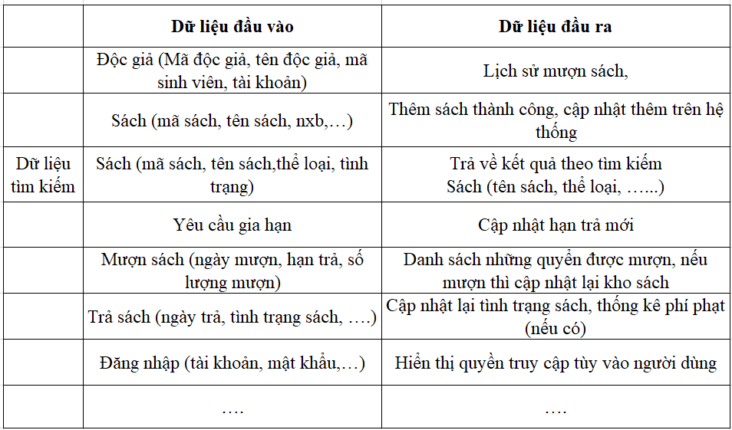

# **Hệ thống quản lý**

* + 1. **Xử lý dữ liệu sách**
* **Thêm sách**: Kiểm tra thông tin sách và lưu vào cơ sở dữ liệu.
* **Sửa thông tin sách**: Cập nhật thông tin sách trong cơ sở dữ liệu.
* **Xóa sách**: Xóa thông tin sách khỏi cơ sở dữ liệu.
* **Tìm kiếm sách**: Truy vấn cơ sở dữ liệu để tìm sách phù hợp với từ khóa.
  + 1. **Xử lý dữ liệu độc giả**
* **Đăng ký độc giả**: Kiểm tra thông tin và lưu vào cơ sở dữ liệu.
* **Cập nhật thông tin**: Sửa đổi thông tin độc giảtrong cơ sở dữ liệu.
* **Xóa độc giả**: Thay đổi tình trạng thông tin độc giả khỏi cơ sở dữ liệu.
* **Tra cứu thông tin**: Truy vấn cơ sở dữ liệu để lấy thông tin độc giả.

1. **Xử lý giao dịch mượn/trả**

* **Mượn sách**: Kiểm tra tình trạng sách và thông tin độc giả, sau đó ghi nhận giao dịch mượn.
* **Trả sách**: Kiểm tra ngày trả và tính phí phạt (nếu có), sau đó cập nhật tình trạng sách.
* **Gia hạn mượn sách**: Kiểm tra điều kiện gia hạn và cập nhật hạn trả mới.

1. **Xử lý thống kê và báo cáo**

* **Thu thập dữ liệu**: Tổng hợp dữ liệu từ các giao dịch mượn/trả và thông tin sách.
* **Tạo báo cáo**: Tạo các báo cáo thống kê theo yêu cầu (số lượng sách, lượt mượn/trả, phí phạt).

**Tên dự án: Ứng dụng quản lý thư viện**

**Người quản lý:** Ông Nguyễn Đình Phong

**Danh sách Ban quản lý:**

* Ông Nguyễn Đình Phong.
* Ông Nguyễn Hữu Tri.
* Ông Bùi Nguyên Thịnh.
* Bà Trương Thị Ngọc Nhi.
* Ông Nguyễn Tuấn Tài.

**Chủ đầu tư:** Trường Đại Học Sài Gòn, Quận 5 – Tp. Hồ Chí Minh.

**Giới thiệu dự án:**  
Dự án xây dựng hệ thống quản lý thư viện giúp tổ chức, lưu trữ và tra cứu thông tin sách hiệu quả. Hệ thống hỗ trợ quản lý người mượn, trả sách, và các hoạt động liên quan đến thư viện.

**Mục đích:** Xây dựng hệ thống quản lý thư viện giúp người dùng dễ dàng tìm kiếm, mượn và trả sách, đồng thời hỗ trợ quản lý hiệu quả số lượng sách trong thư viện.

**Mục tiêu:**

* Quản lý danh mục sách (tên sách, tác giả, thể loại, năm xuất bản...).
* Theo dõi tình trạng mượn/trả sách của độc giả.
* Hỗ trợ đăng ký thẻ thư viện cho người dùng.
* Cung cấp báo cáo thống kê số lượng sách mượn, trả, tồn kho.
* Xây dựng giao diện thân thiện, dễ sử dụng.

**Phạm vi hệ thống:**

* Quản lý sách và tài liệu trong thư viện.
* Quản lý thông tin người mượn sách.
* Hỗ trợ tìm kiếm nhanh sách theo nhiều tiêu chí.
* Cung cấp chức năng nhắc nhở trả sách đúng hạn.

**Những người liên quan chính trong dự án:**

* Ban quản lý thư viện.
* Nhân viên thư viện.
* Độc giả đăng ký thẻ thư viện.

**Tài nguyên hệ thống (nguồn nhân lực):**

* Nhân viên quản lý thư viện.
* Công ty phần mềm phát triển hệ thống.
* Hỗ trợ từ đại học Sài Gòn.

**Các điểm mốc thời gian quan trọng:**

* Khởi động dự án: tháng 02/2025.
* Hoàn thiện phân tích yêu cầu: tháng 05/2025.
* Triển khai phát triển phần mềm: tháng 05/2025.
* Kiểm thử hệ thống: tháng 04/2025.
* Chính thức vận hành: tháng 06/2025.

**Kinh phí:** 200 tỷ VND, phân bổ theo các giai đoạn phát triển hệ thống.

**Hiệu chỉnh/điều chỉnh:**  
Dự án sẽ được cập nhật và bảo trì định kỳ.

**Chữ ký các bên liên quan:**

* Ông Nguyễn Đình Phong – Người quản lý thư viện.
* Đại diện Công ty phần mềm phát triển hệ thống.
* Trường Đại Học Sài Gòn, Quận 5 – Tp. Hồ Chí Minh.

1. **Bảng 10 yêu cầu cho đồ án**

|  |  |
| --- | --- |
| Y1 | Quản lý lưu trữ tất cả thông tin về sách, độc giả, mượn/trả sách, nhân viên thư viện |
| Y2 | Cho phép tìm kiếm nhanh thông tin sách theo các tiêu chí |
| Y3 | Tự động tính toán và in báo cáo sổ sách mượn/trả theo tháng |
| Y4 | Thông báo danh sách độc giả có sách quá hạn chưa trả. |
| Y5 | Thống kê thông tin độc giả và lịch sử mượn/trả sách trong ngày |
| Y6 | Xuất phiếu mượn/trả sách |
| Y7 | Đăng nhập hệ thống có nhiều vai trò, phân quyền theo chức năng |
| Y8 | Hệ thống sao lưu và phục hồi dữ liệu để tránh mất thông tin quan trọng. |
| Y9 | Hỗ trợ xuất báo cáo ra file PDF để quản lý dữ liệu tốt hơn |
| Y10 | Xây dựng giao diện thân thiện trực quan, hỗ trợ đa nền tảng |

1. **Bảng 5 ràng buộc hệ thống quản lý thư viện**

|  |  |
| --- | --- |
| R1 | Hệ thống hoạt động sau 3 tháng kể từ ngày bắt đầu |
| R2 | Mỗi độc giả chỉ được mượn tối đa 1 quyển sách một phiếu, tối đa 5 quyển một tháng, thời gian mượn sách tối đa là 2 tuần, nếu quá hạn sẽ bị tính phí phạt |
| R3 | Nếu sách được đặt trước không được mượn trong vòng 3 ngày sau khi có thông báo, quyền đặt trước sẽ bị hủy |
| R4 | Mọi giao dịch mượn/trả sách phải được ghi nhận ngay lập tức và không được phép chỉnh sửa sau khi xác nhận |
| R5 | Độc giả phải có thẻ thư viện để có thể mượn sách hoặc đặt sách thông qua tài khoản |

1. **Bảng kế hoạch phỏng vấn**

Hệ thống: Thư viện quản lý sách

Người lập: Nguyễn Đình Phong Ngày lập: 26/02/2025

|  |  |
| --- | --- |
| **Bảng kế hoạch phỏng vấn**  **Hệ thống** : Quản lí thư viện  **Người được phỏng vấn** : Thủ thư ,độc giả,quản lí thư viện | **Phân tích viên**: [Tên của bạn] |
| **Vị trí phương tiện**: Văn phòng thư viện, phòng họp, hoặc trực tuyến (qua điện thoại, Google Meet, Zoom...) | **Thời gian**: Bắt đầu: [Giờ bắt đầu]  Kết thúc: [Giờ kết thúc] |
| **Mục tiêu**:  -Quy trình mượn/trả sách  -Hạn chế trong quản lý thư viện hiện tại  -Yêu cầu của thư viện đối với hệ thống mới  -Đề xuất tính năng cần thiết | **Lưu ý**  -Kinh nghiệm sử dụng hệ thống hiện tại  -Ý kiến, đánh giá và đề xuất của người được phỏng vấn |
| **Chi tiết buổi phỏng vấn**  **Giới thiệu**  - Mục đích cuộc phỏng vấn  - Tổng quan về hệ thống thư viện mini  **Chủ đề 1**: *Hiện trạng thư viện*  Các câu hỏi  -Thư viện hiện tại có sử dụng hệ thống quản lý không? Nếu có, hệ thống có những ưu/nhược điểm gì?  -Các vấn đề thường gặp khi quản lý sách và độc giả là gì?  -Quy trình mượn/trả sách hiện tại như thế nào?  **Chủ đề 2**: *Yêu cầu đối với hệ thống mới*  Các câu hỏi  - Hệ thống mới cần có những tính năng nào? (Mượn/trả sách online, đặt sách trước, thống kê, báo cáo...)  - Có cần phân quyền giữa thủ thư và độc giả không?  - Độc giả có cần đăng ký tài khoản không?  - Có cần tính phí phạt khi trả sách trễ không?  - Có cần hỗ trợ quét mã vạch hoặc QR code không?  **Chủ đề 3**: *Giao diện và tiện ích*  Các câu hỏi  - Hệ thống có cần hỗ trợ trên điện thoại không?  - Cách thông báo đến độc giả khi sách đến hạn trả hoặc có sách mới? (Email, SMS...)  - Có cần tích hợp chatbot hỗ trợ tra cứu sách không?  - Có cần gợi ý sách dựa trên sở thích người đọc không?  **Tóm tắt các điểm chính:**  - Tổng hợp lại những vấn đề quan trọng đã thảo luận  **Câu hỏi của người được phỏng vấn:**  - Lắng nghe đề xuất hoặc câu hỏi từ phía thư viện  **Kết thúc:**  - Cảm ơn người được phỏng vấn  - Hẹn ngày theo dõi tiếp theo (nếu cần) | **Thời gian ước lượng:**  **- Tổng thời gian :** ~ 70 phút |
| **Quan sát tổng quan**  - Đánh giá thái độ, mức độ hiểu biết của người được phỏng vấn về hệ thống |  |
| **Phát sinh ngoài dự kiến**  - Ghi chú lại nếu có thông tin quan trọng chưa được đề cập trong kế hoạch |  |

1. **Bảng câu hỏi, bao gồm 20 câu hỏi và đáp án phục vụ cho việc xây dựng hệ thống**

|  |  |  |
| --- | --- | --- |
| STT | Câu hỏi | Câu trả lời |
| 1 | Người dùng có thể mượn sách online không? | Có, nếu có tài khoản thư viện thì có thể mượn sách onl |
| 2 | Sách trong thư viện được phân loại như thế nào? | Theo thể loại, theo năm xuất bản. |
| 3 | Độc giả có thể mượn tối đa bao nhiêu cuốn sách cùng một lúc? | Tối đa 1 cuốn sách một lúc. |
| 4 | Thời gian mượn tối đa là bao lâu? | 14 ngày, có thể gia hạn thêm 1 lần. |
| 5 | Hệ thống có những phân quyền nào? | Có thể có nhiều phân quyền. Nhưng gồm 2 phân quyền chính là người quản trị và độc giả |
| 6 | Hệ thống có cần hỗ trợ tra cứu theo nhiều tiêu chí không? | Có (Thể loại, năm xuất bản, tên sách) |
| 7 | Hệ thống có cần xuất báo cáo thống kê không? | Có, báo cáo số sách mượn, người mượn quá hạn, sách hỏng, mất,…. |
| 8 | Nhân viên có thể chỉnh sửa sách sau khi nhập không? | Có |
| 9 | Nhân viên, độc giả có thể xem lịch sử mượn sách không? | Có, hệ thống lưu lại danh sách lịch sử sách đã mượn |
| 10 | Có tính phí phạt khi mượn sách quá hạn/mất sách không? | Có, nếu mất sách phải bồi thường sách theo giá trị sách cùng với tiền trách nhiệm  Nếu quá hạn thì sẽ tính theo phí trễ hạn |
| 11 | Có gửi thông báo khi sách sắp đến hạn trả không? | Không, độc giả phải tự chủ động trả sách. Thông báo sẽ gửi khi đến hạn trả |
| 12 | Có cần tài khoản để sử dụng không? | Người dùng cần tài khoản để sử dụng hệ thống trực tuyến. Khi muốn mượn sách trực tiếp, đăng kí thẻ thành viên tại thư viện |
| 13 | Người dùng có thể xem sách mới cập nhật theo tháng không? | Có, sách được cập nhật theo từng tháng sẽ có danh sách |
| 14 | Có thông báo cập nhật sách đã có để độc giả mượn không? | Không, độc giả có thể tự xem trong tài khoản của mình thông qua giao diện Sách trong thư viện |
| 15 | Có phải tất cả sách đều được mượn không? | Không, tùy thuộc vào sách thì sẽ có chính sách mượn khác nhau (đọc tại chỗ, tài liệu onl, mượn về) |
| 16 | Có thể nắm bắt được trạng thái sách hiện tại không? | Có, sách được mượn/trả thì sẽ cập nhật trạng thái để dễ dàng cho người tiếp theo mượn, chậm nhất là 1 ngày |
| 17 | Độc giả có thể yêu cầu nhập sách mới không? | Có, hệ thống hỗ trợ ghi nhận sách mà độc giả đã yêu cầu cho admin |
| 18 | Độc giả có thể đọc sách trực tuyến không | Tuỳ vào loại sách sẽ có những bản PDF để người dùng có thể đọc trực tuyến |
| 19 | Độc giả có thể đánh giá sách thông qua tài khoản thư viện không? | Có, có thể đánh giá (*) cho sách |
| 20 | Làm thế nào để xóa 1 cuốn sách khỏi hệ thống? | Chỉ quản trị viên hoặc thủ thư có quyền xóa sách, thường chỉ được thực hiện nếu sách hư hỏng hoặc không còn sử dụng |

1. **Hệ thống thông tin, các sơ đồ CSDL**

1. Sơ đồ thực thể - liên kết (ERD)

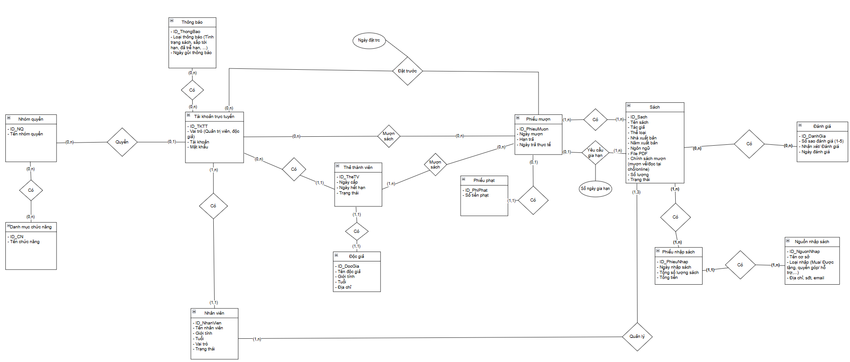

* + 1. Mô tả dữ liệu của các bảng

**Tổng quan bảng dữ liệu**

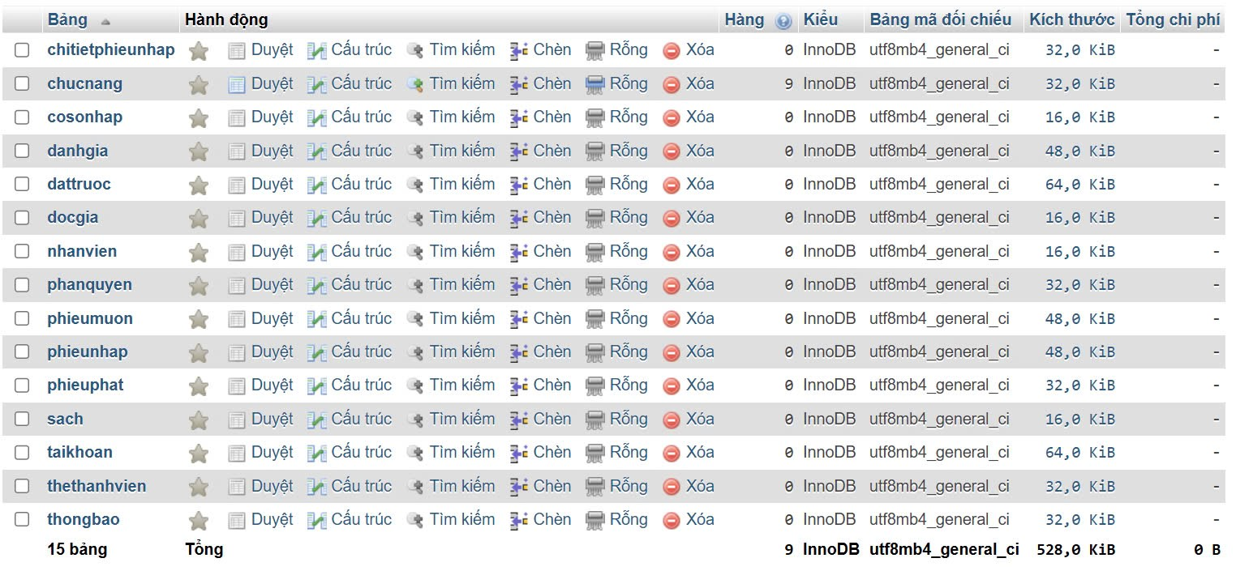

**Chi tiết dữ liệu các bảng**

* Nguồn nhập (Cơ sở nhập sách)

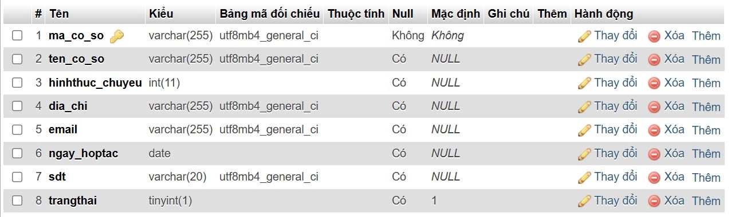

* Phiếu nhập

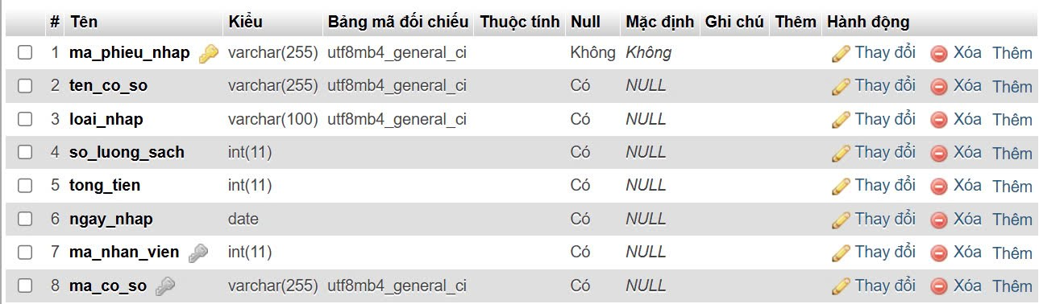

* Chi tiết phiếu nhập

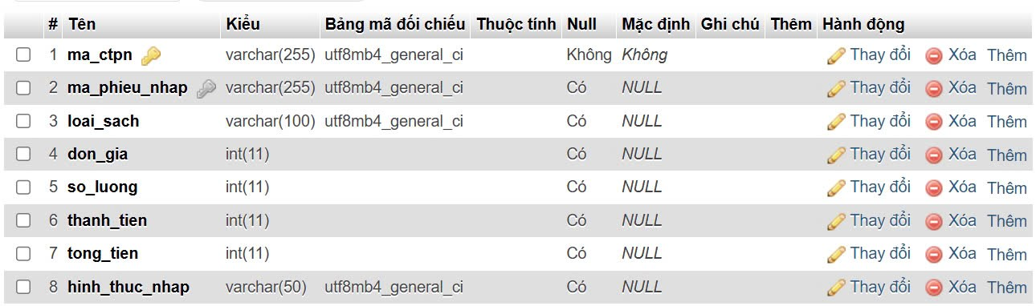

* Sách



* Đánh giá sách

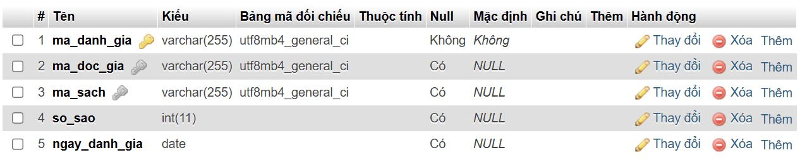

* Độc giả

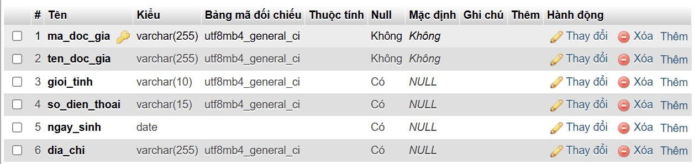

* Thẻ thư viện (Thẻ thành viên)

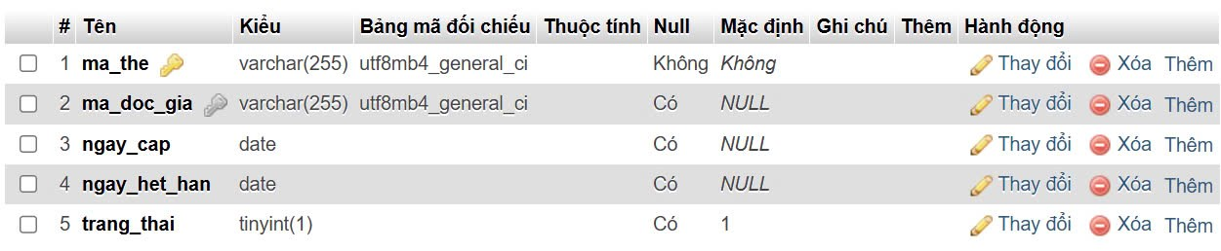

* Tài khoản

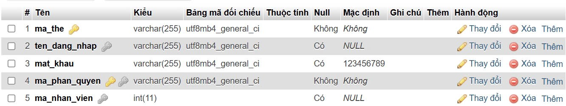

* Thông báo

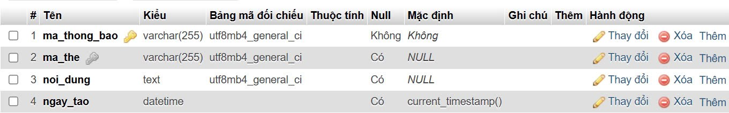

* Phiếu mượn

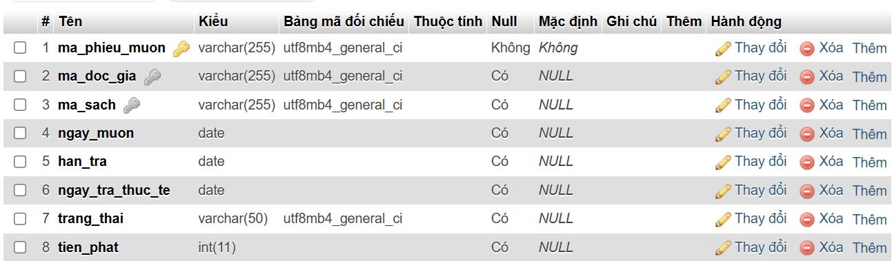

* Phiếu phạt

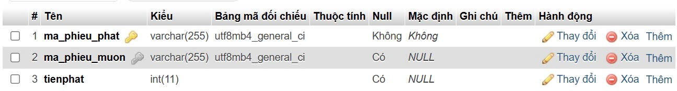

* Đặt sách (Đặt mượn trước thông qua tài khoản)

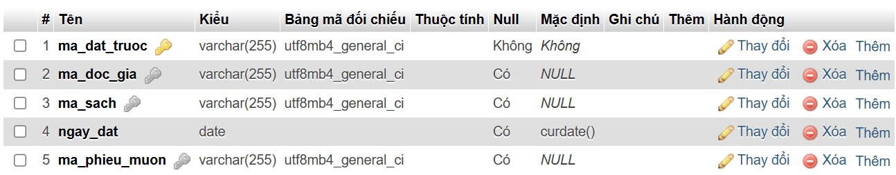

* Nhân viên

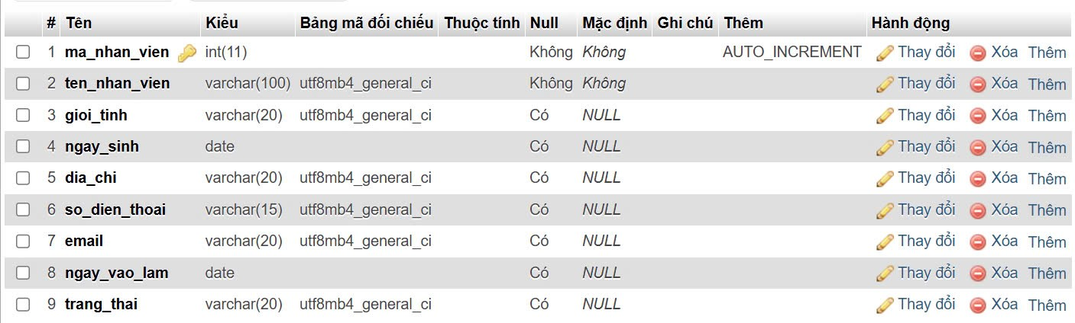

* Bảng chức năng

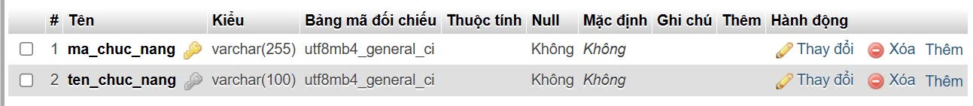

* Bảng phân quyền

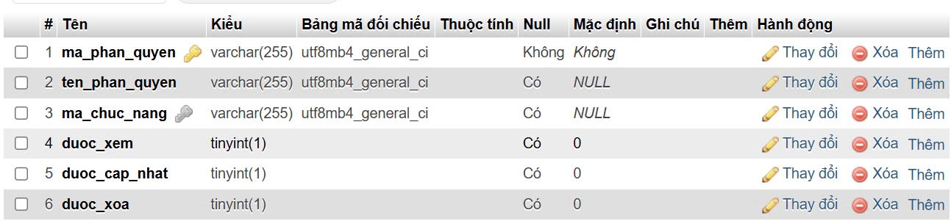

1. **Sơ đồ chức năng**
   * + 1. **Sơ đồ phân rã chức năng**

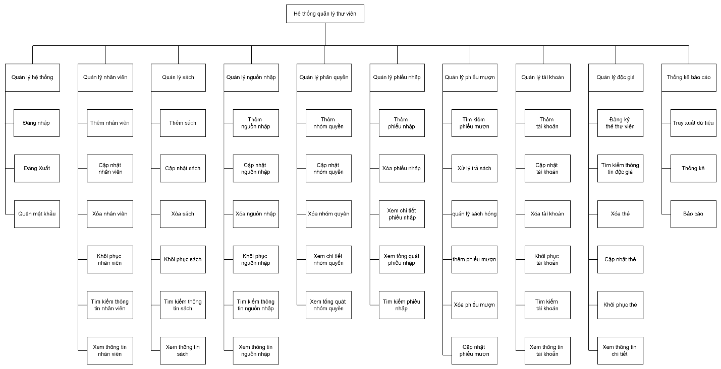

* + - 1. **Sơ đồ ngữ cảnh mức 0**

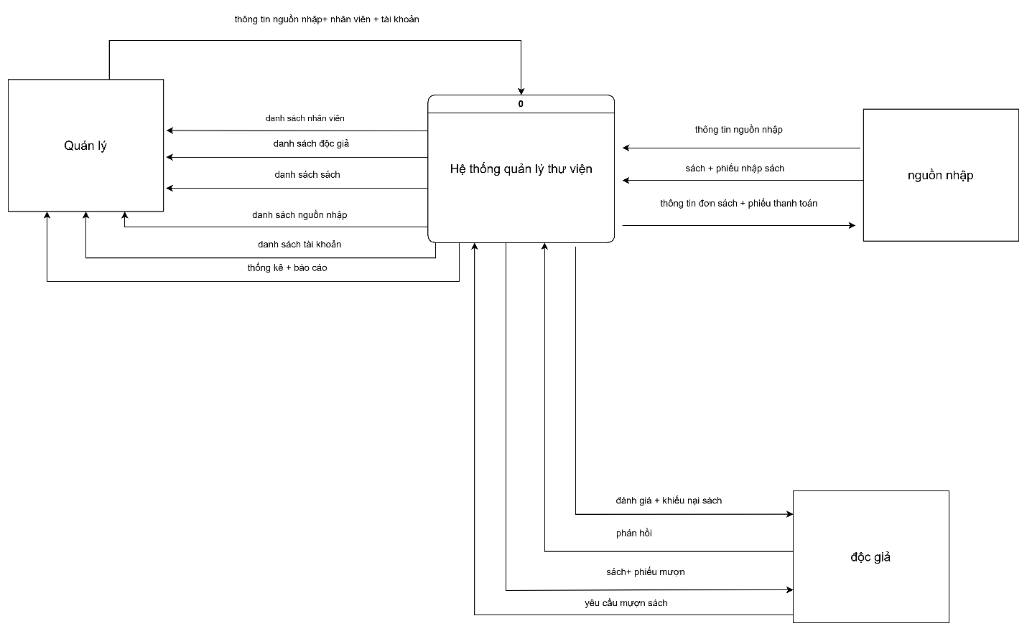

* + - 1. **Sơ đồ ngữ cảnh mức 1**

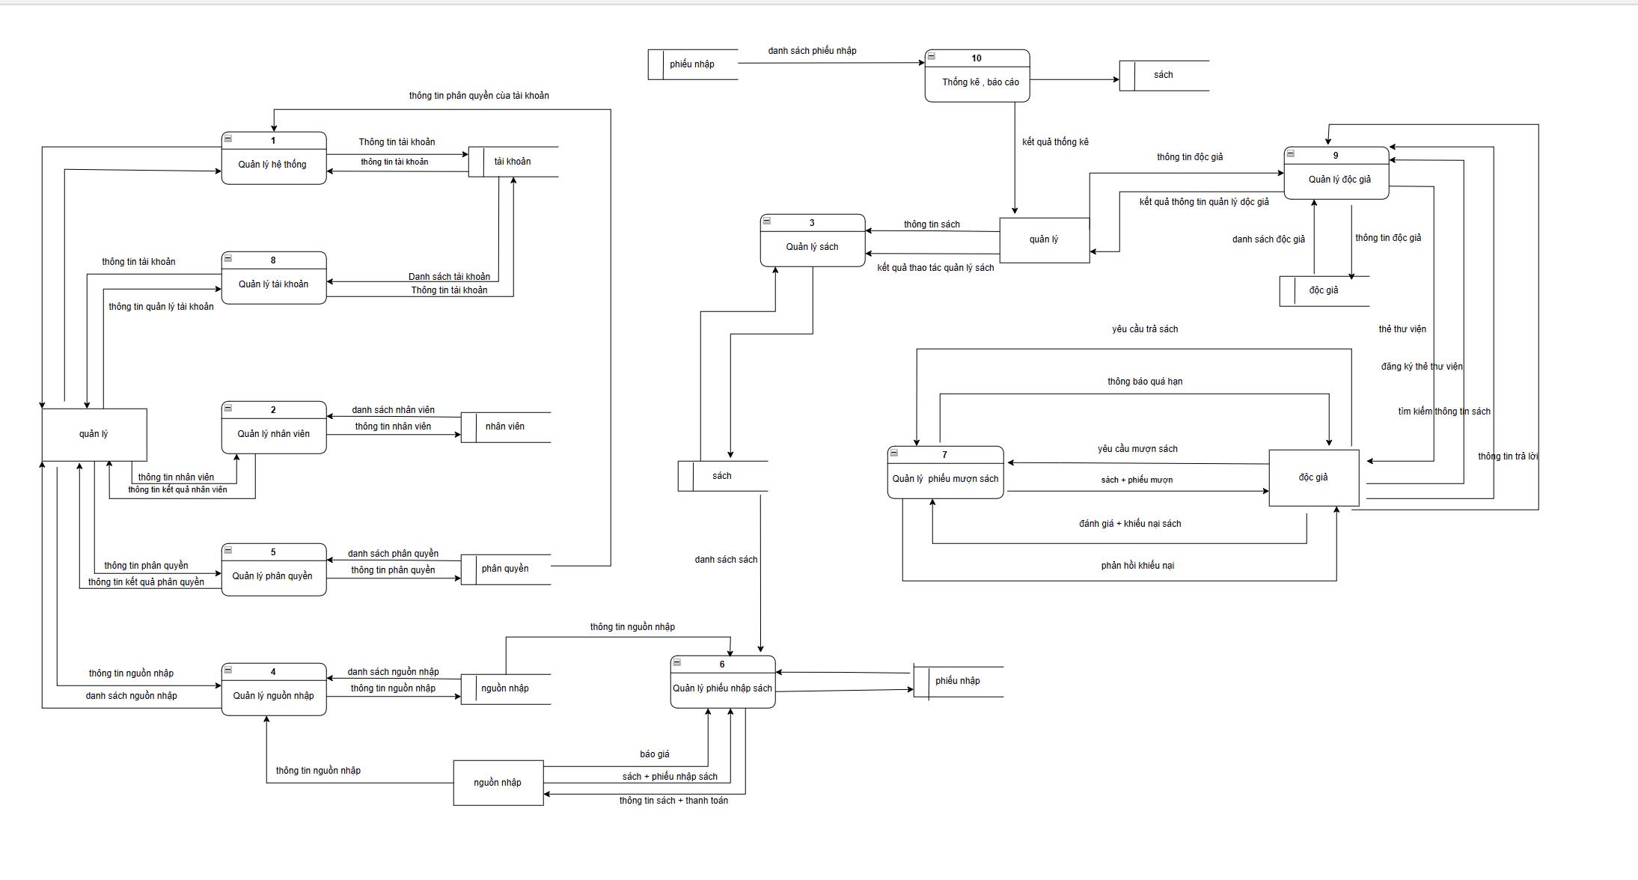

* + - 1. **Sơ đồ ngữ cảnh mức 2**
* **Nhân viên**

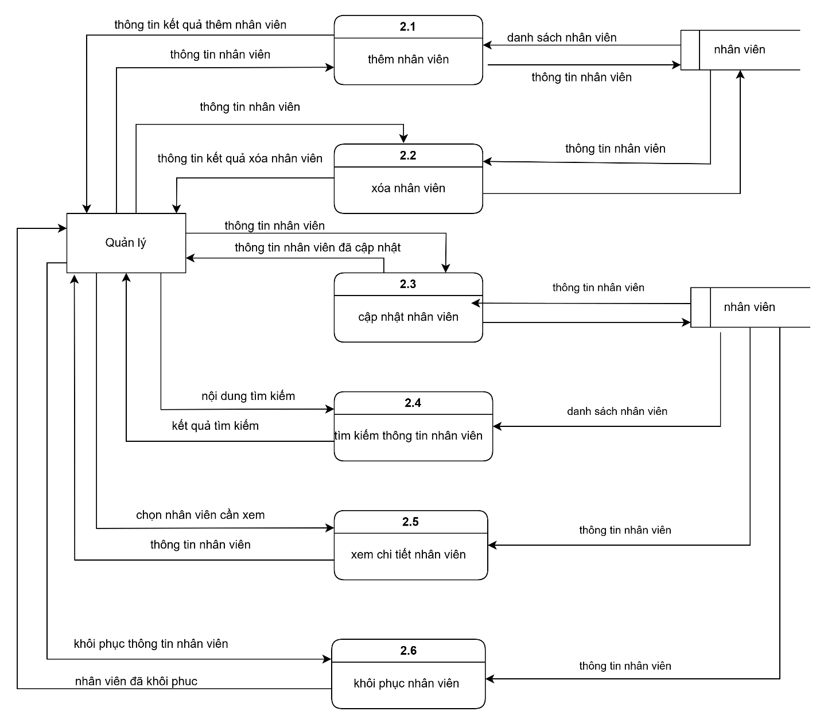

* **Sách**

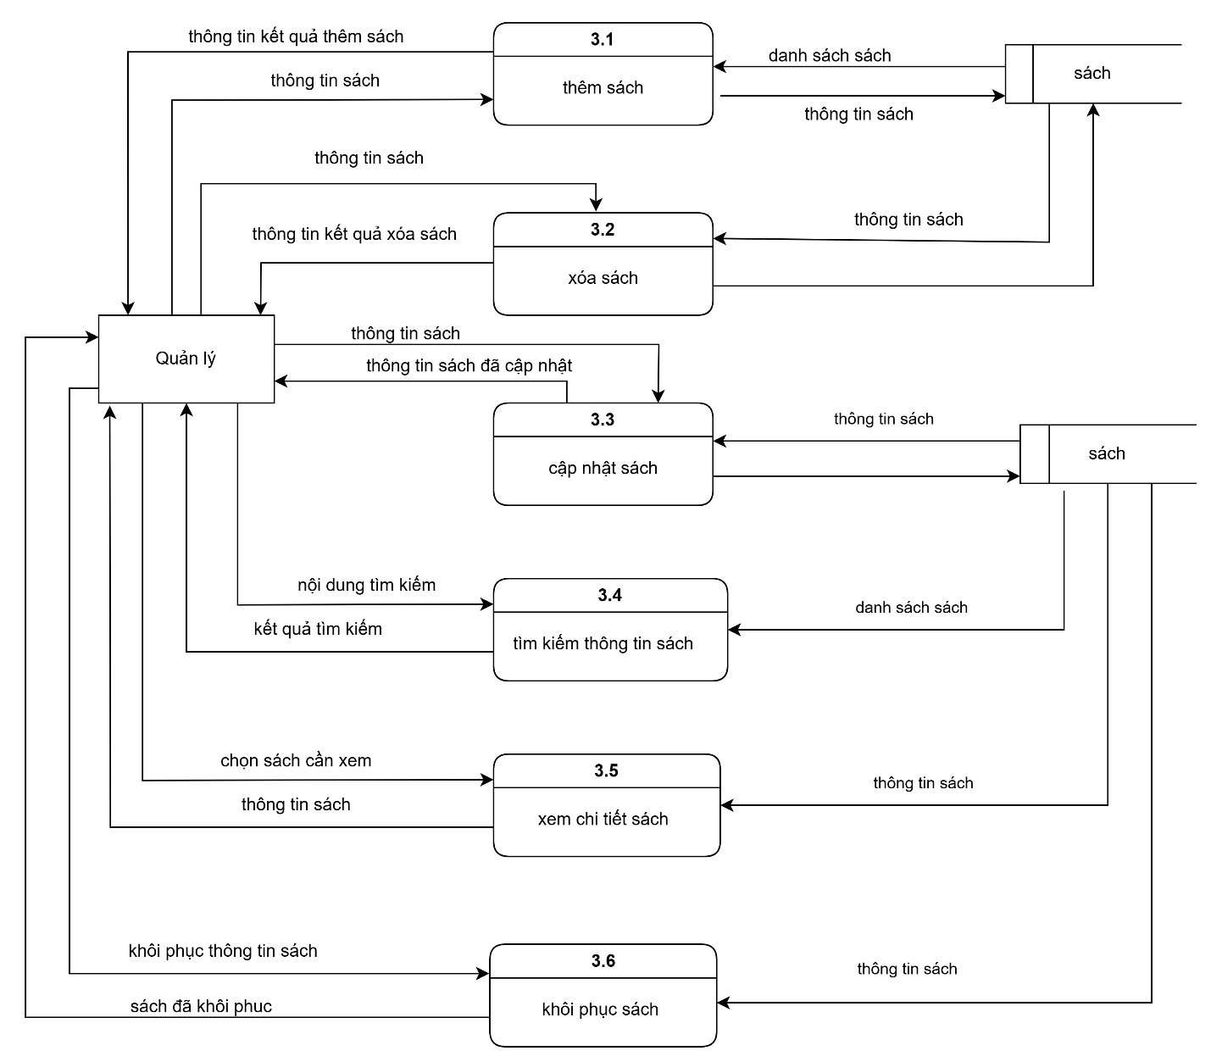

* **Nguồn nhập (Cơ sở lấy sách)**

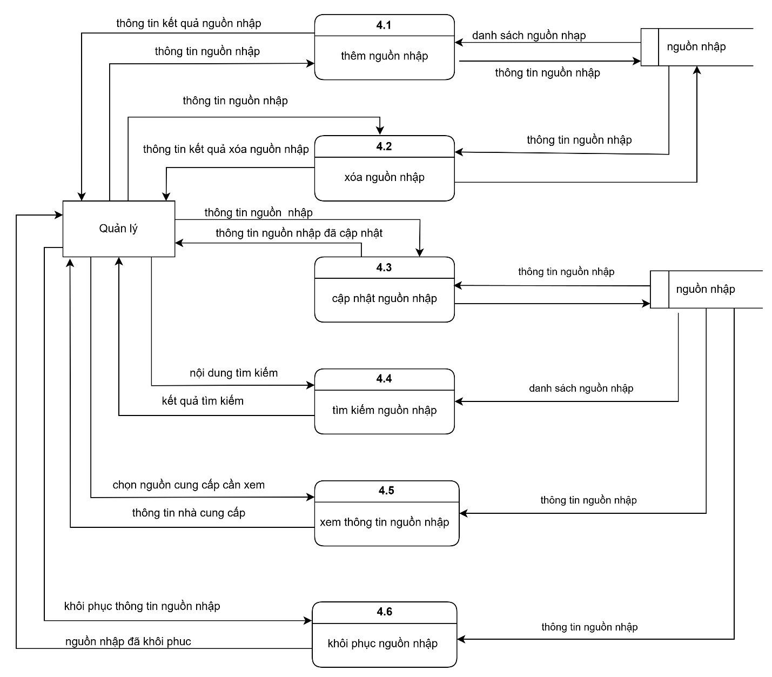

* **Quản lý phân quyền**

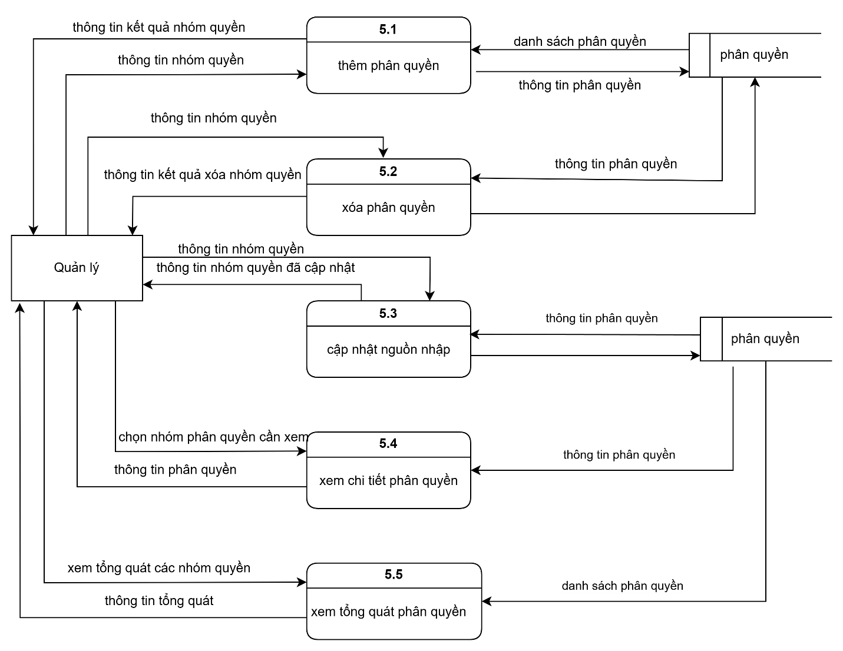

* **Quản lý phiếu nhập sách**

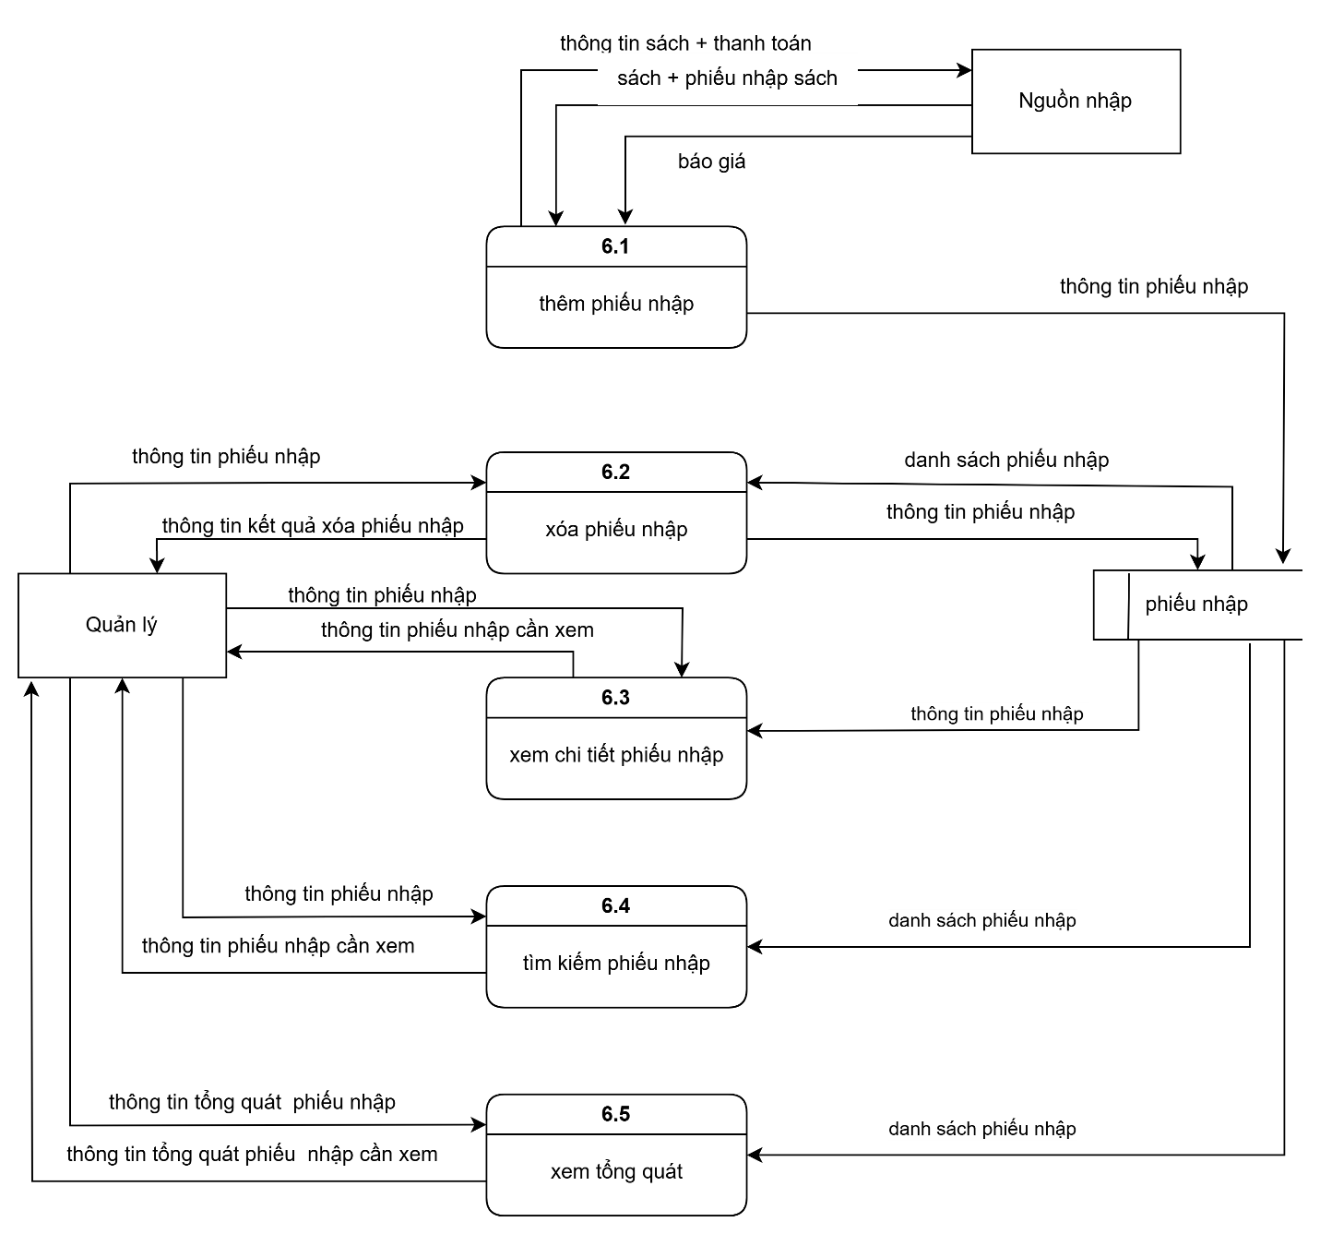

* **Quản lý phiếu mượn**

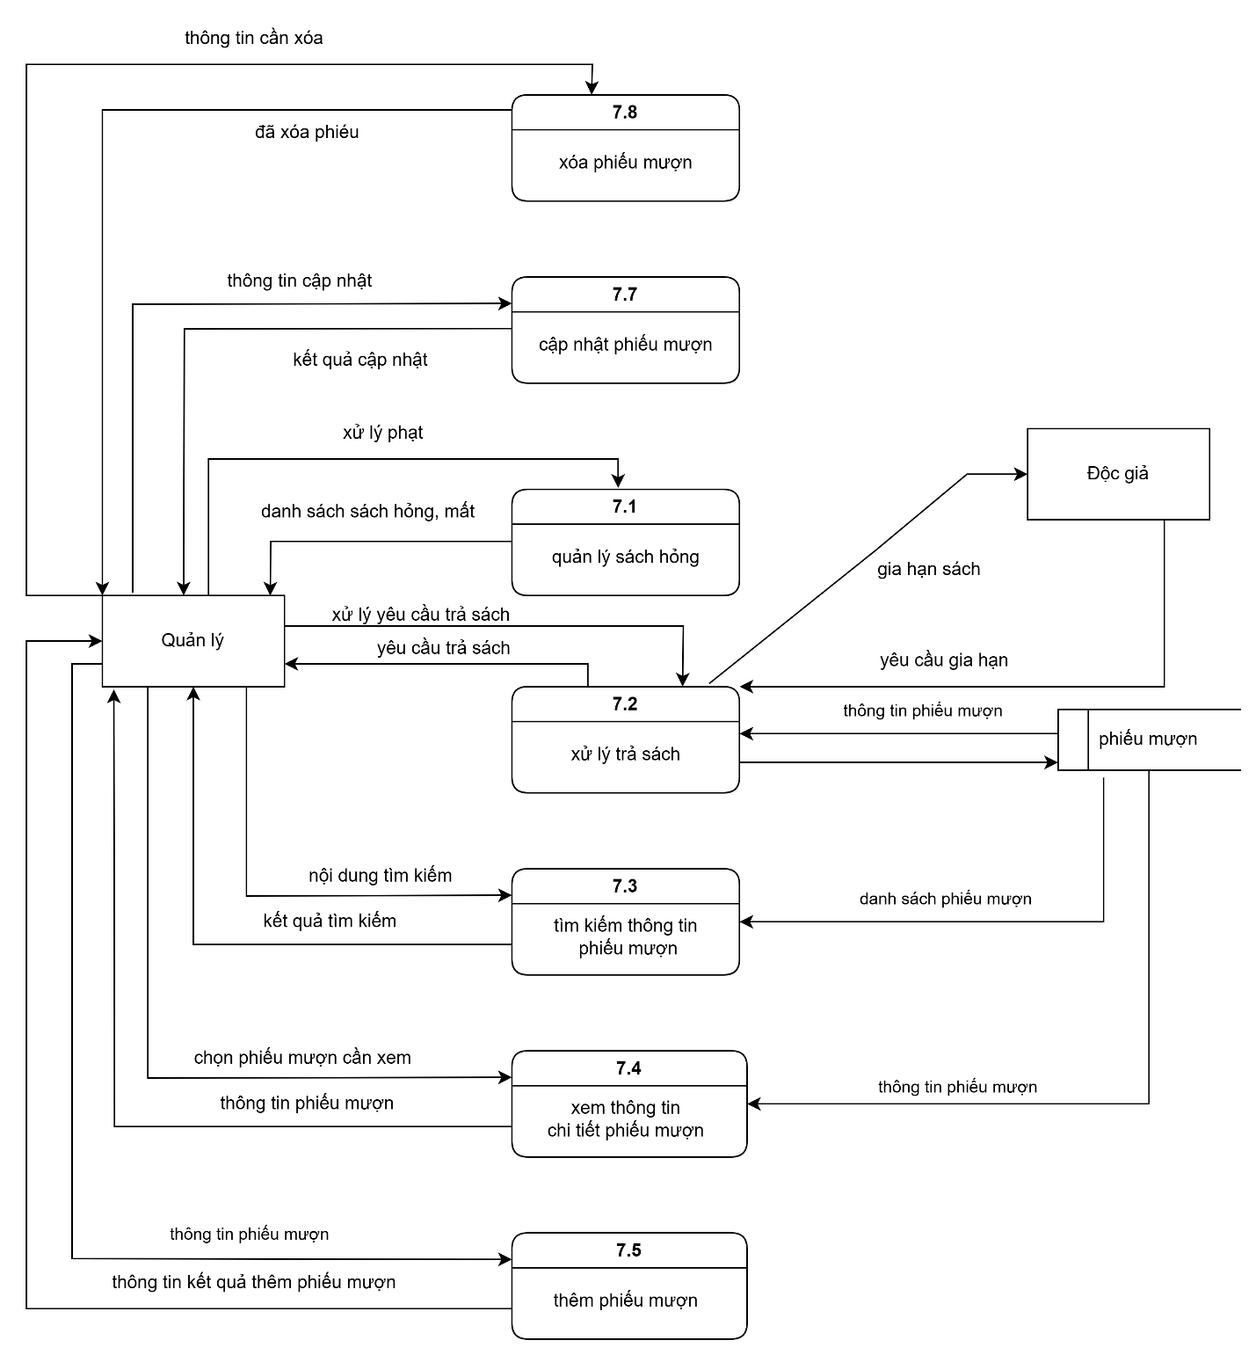

* **Quản lý tài khoản**

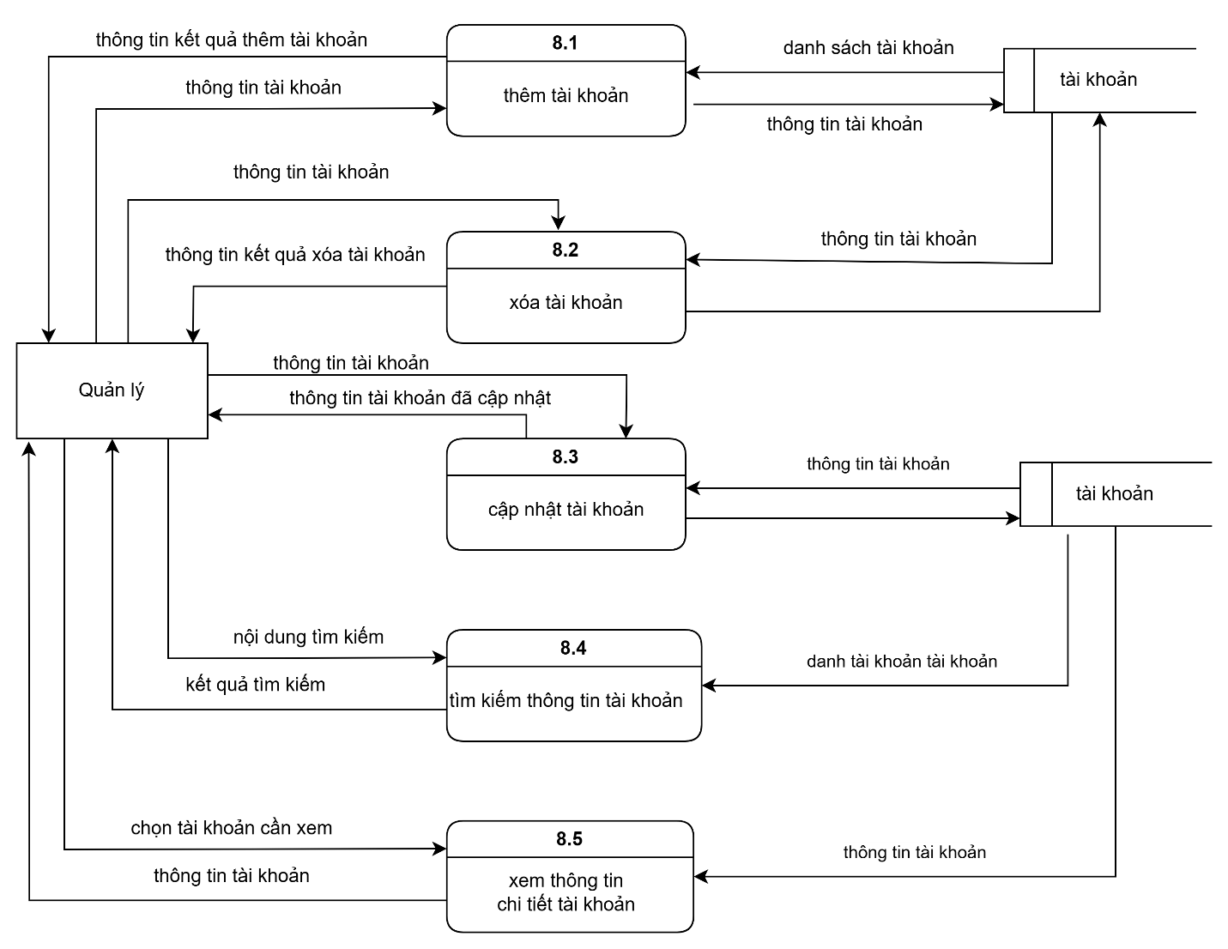

* **Quản lý thẻ thư viện**

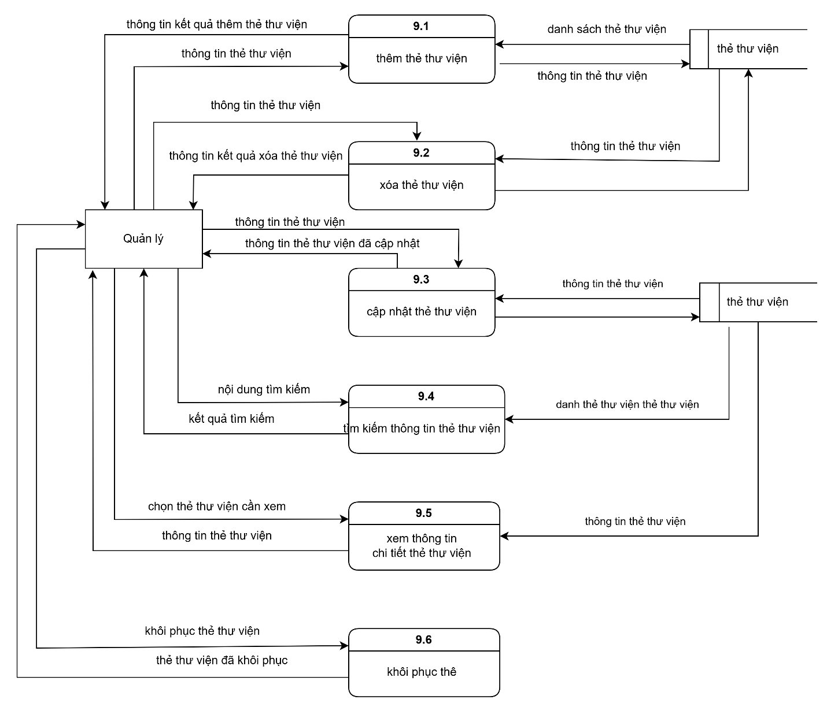

* **Thống kê & Báo cáo**

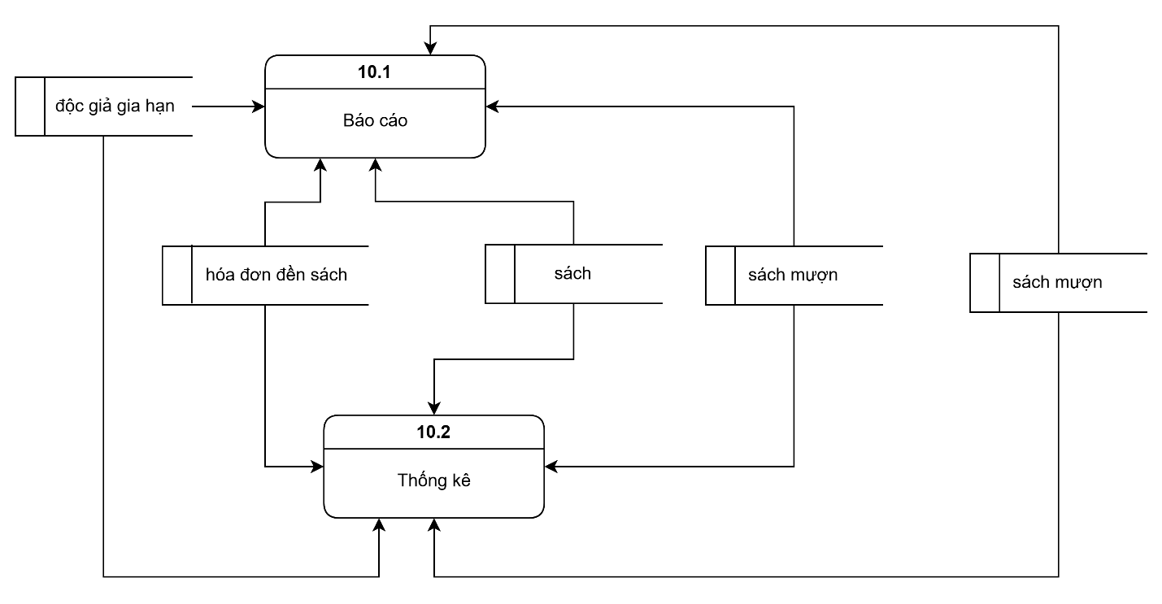

1. **Bảng chụp thiết kế giao diện**
2. **Giao diện đăng nhập**

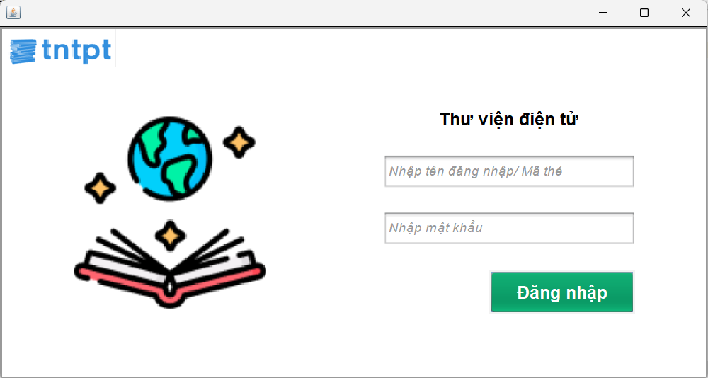

1. **Giao diện admin**
2. Quản lý sách

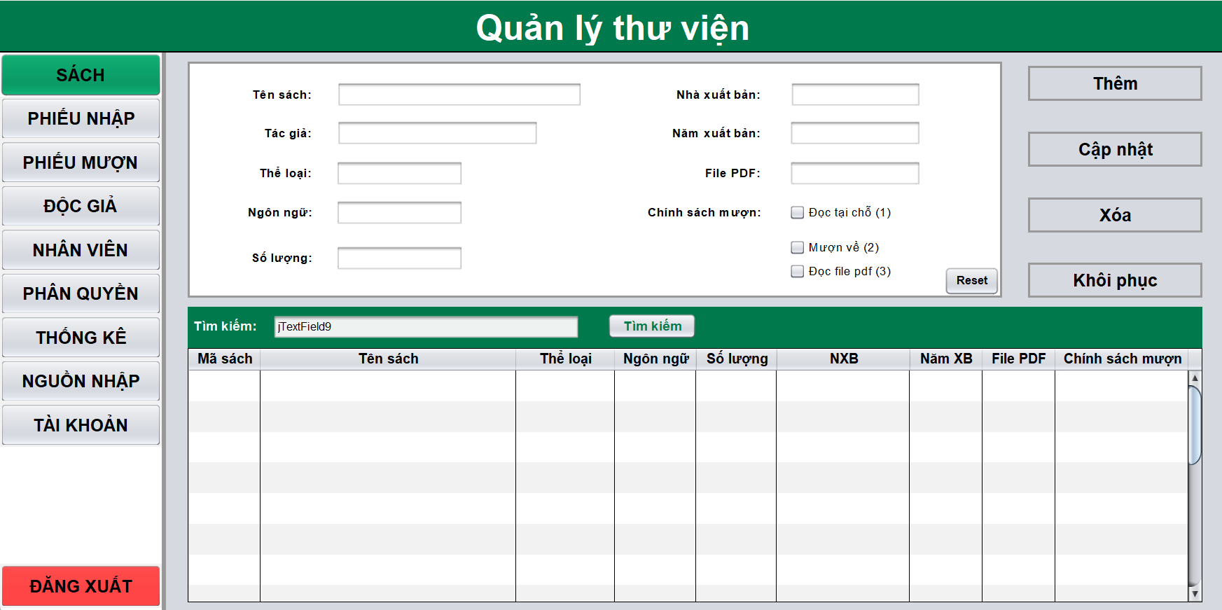

1. Quản lý phiếu nhập sách

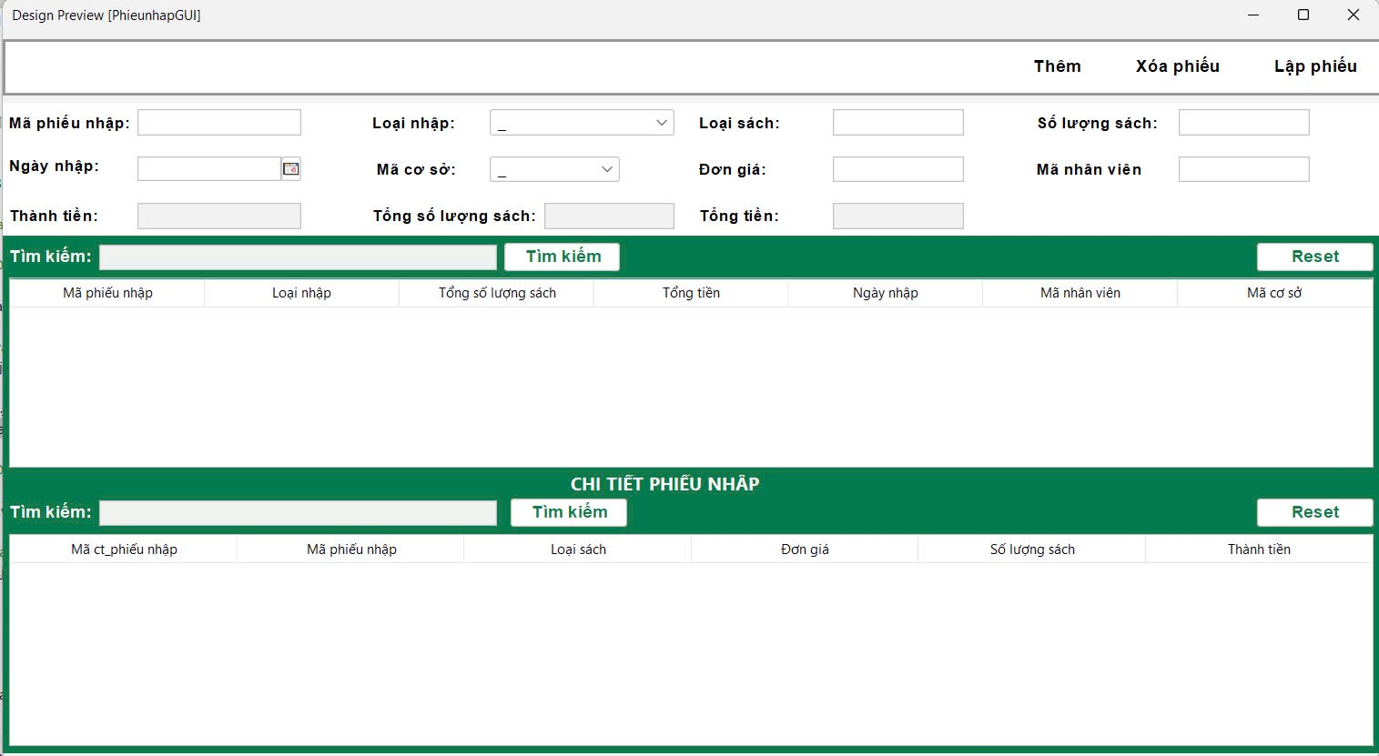

1. Quản lý phiếu mượn sách

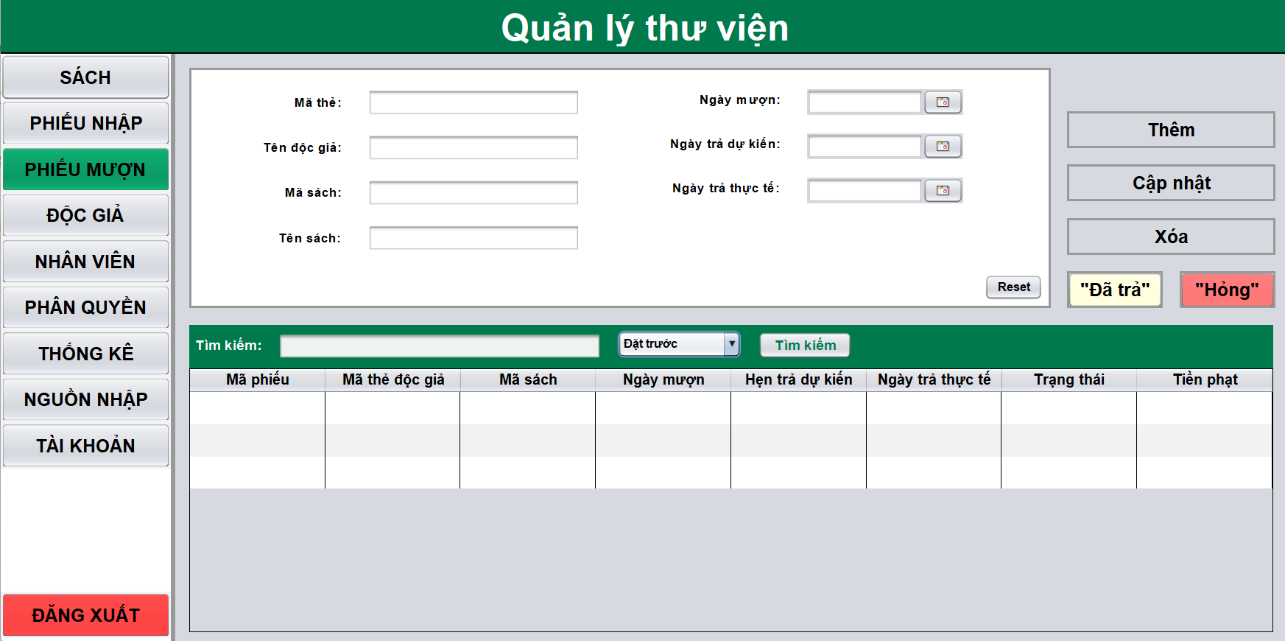

1. Quản lý độc giả

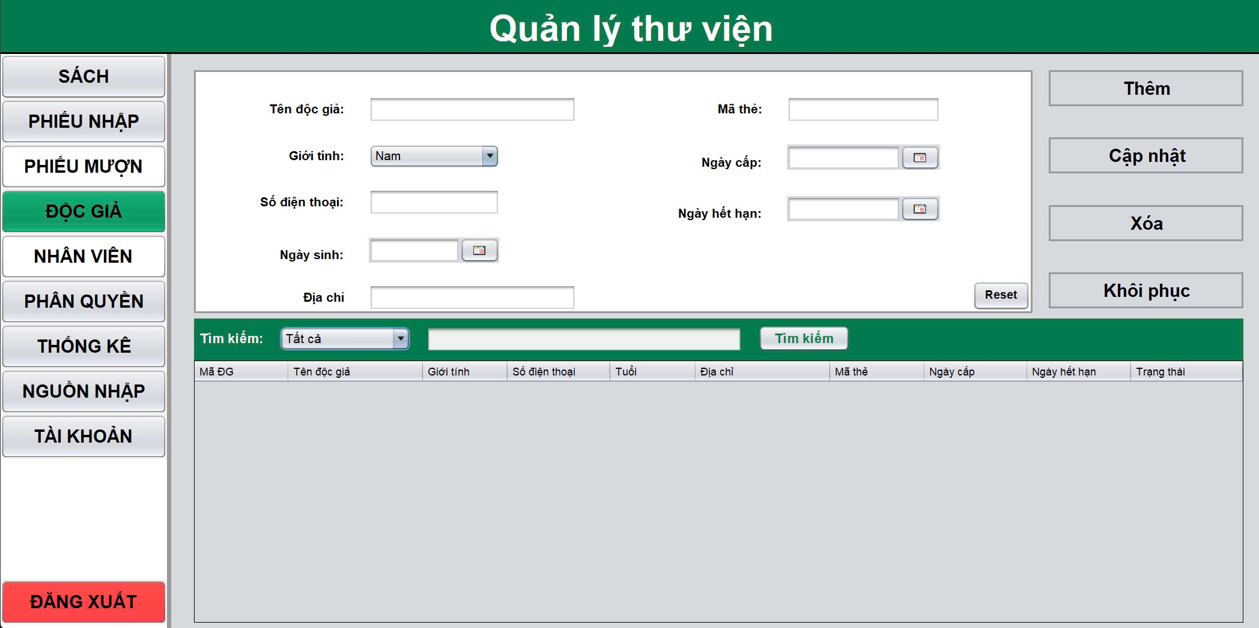

1. Quản lý nhân viên

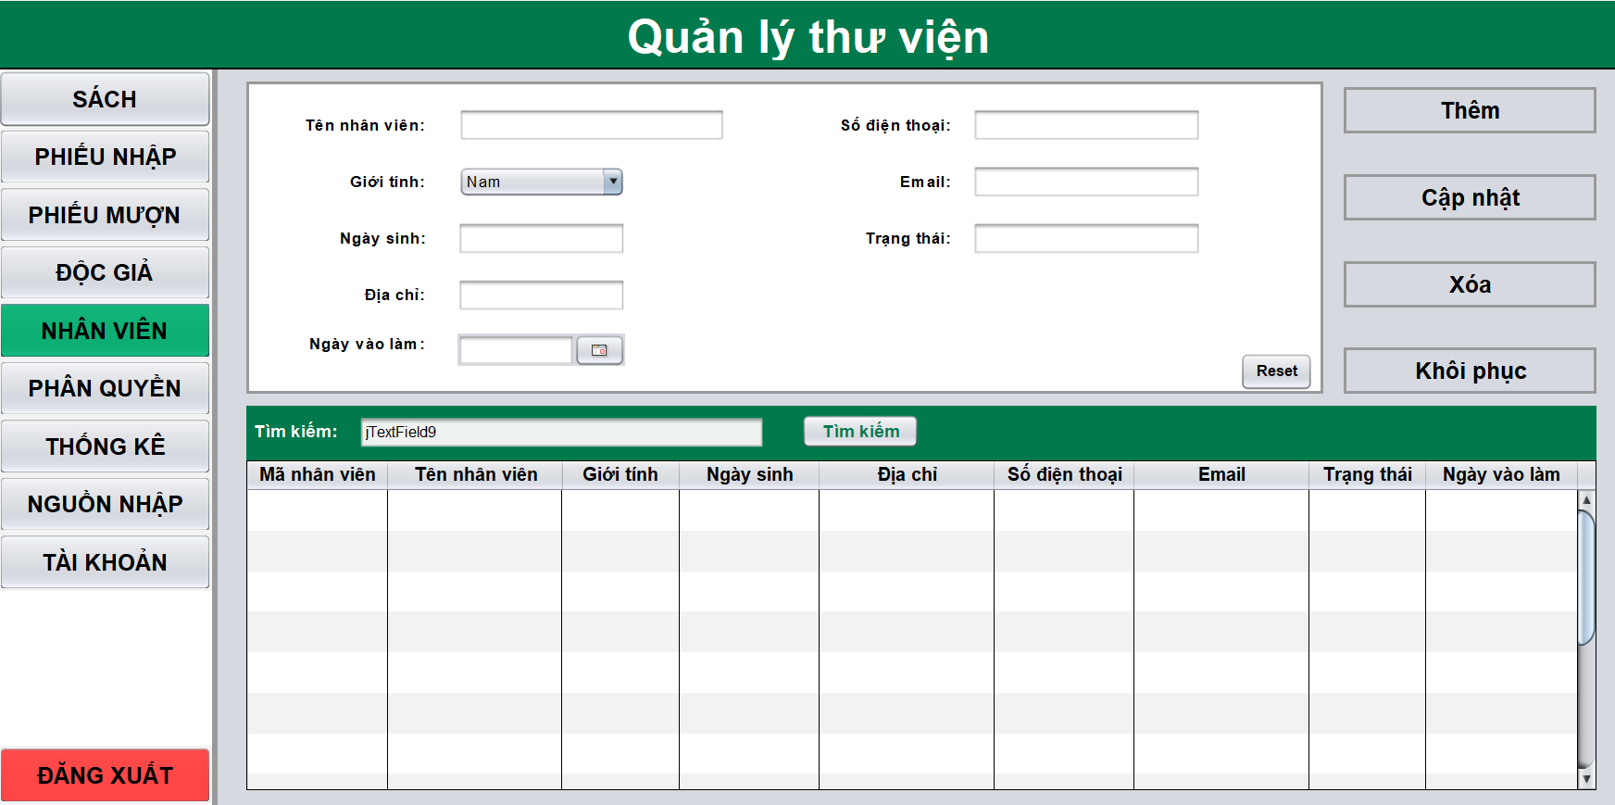

1. Quản lý phân quyền

*Xem phân quyền*

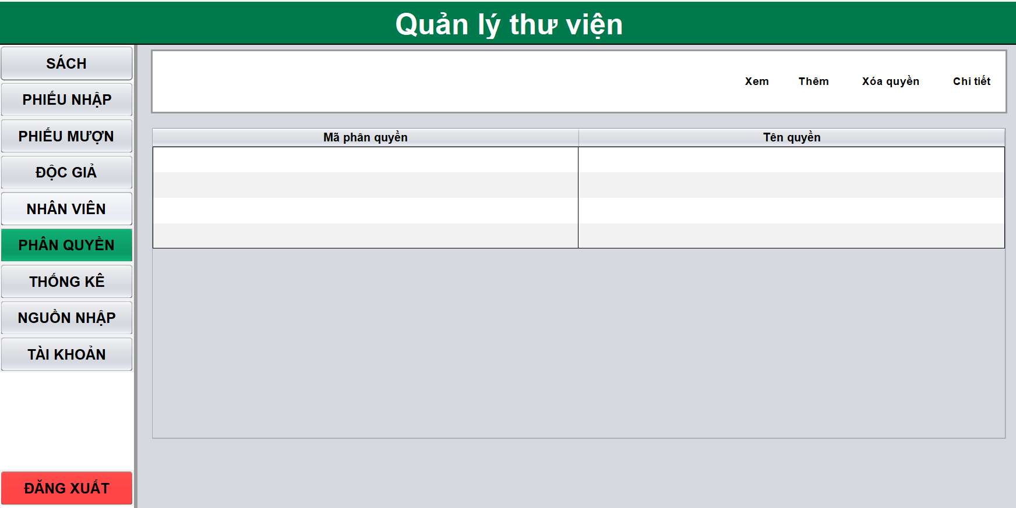

*Thêm phân quyền*

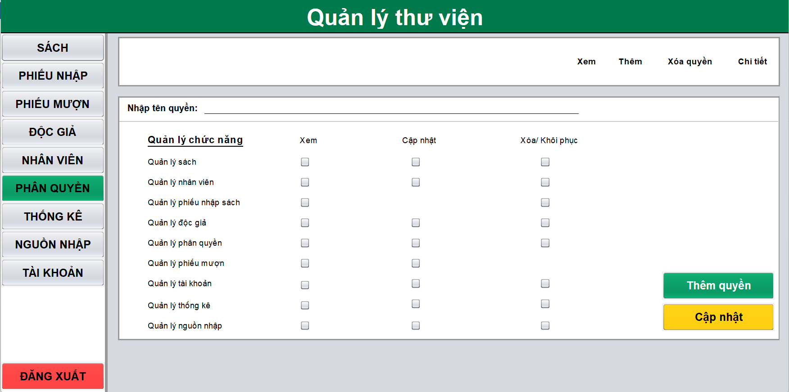

1. Quản lý nguồn nhập

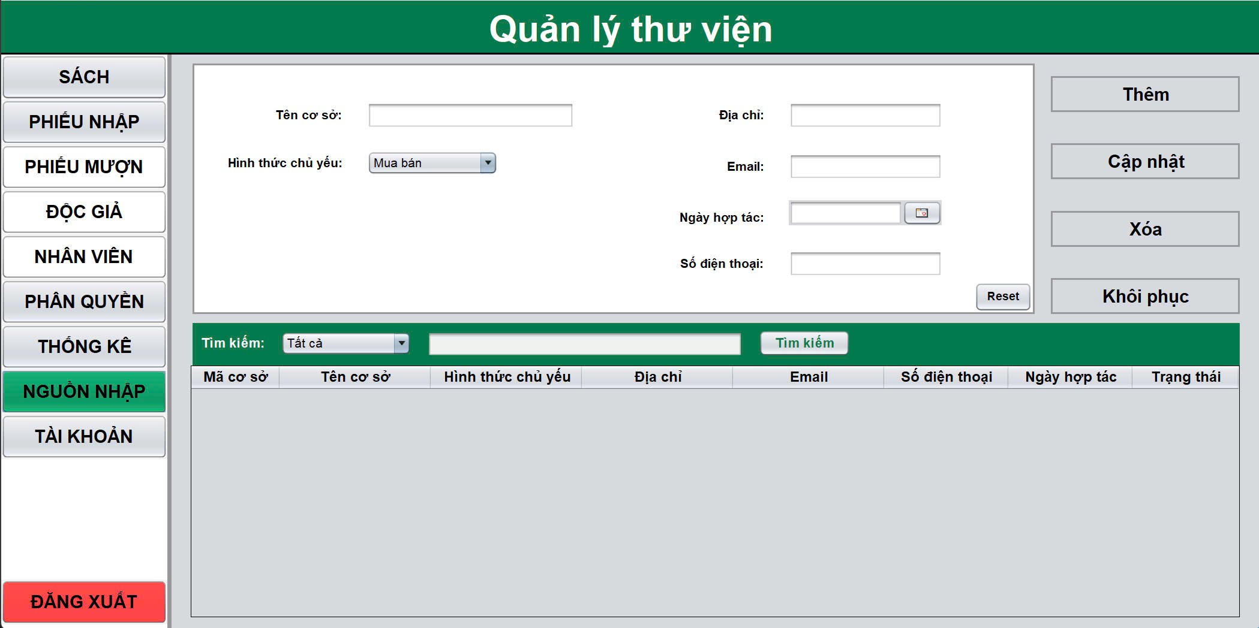

1. Quản lý tài khoản

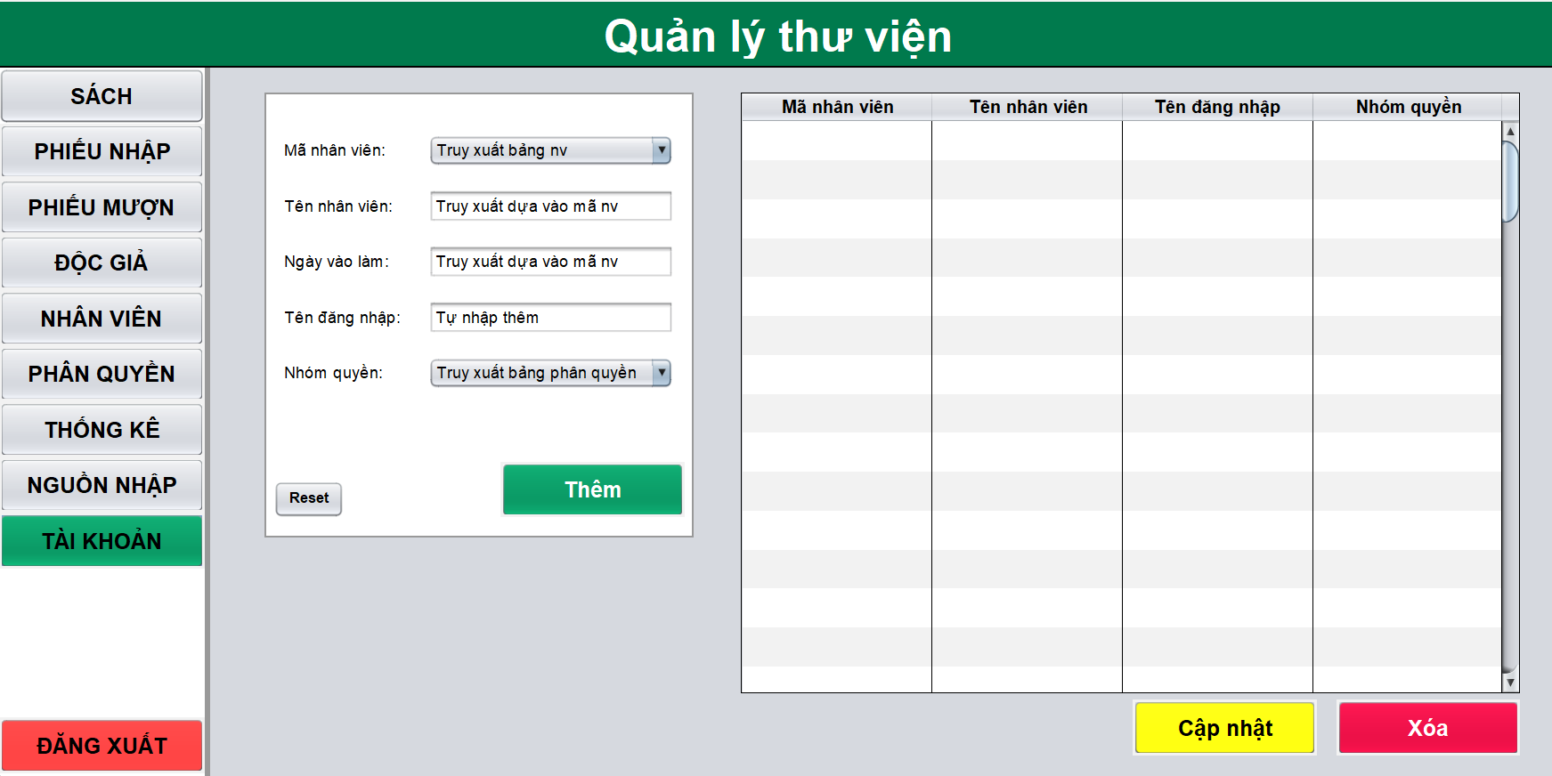

1. **Giao diện người dùng**
2. Trang chủ

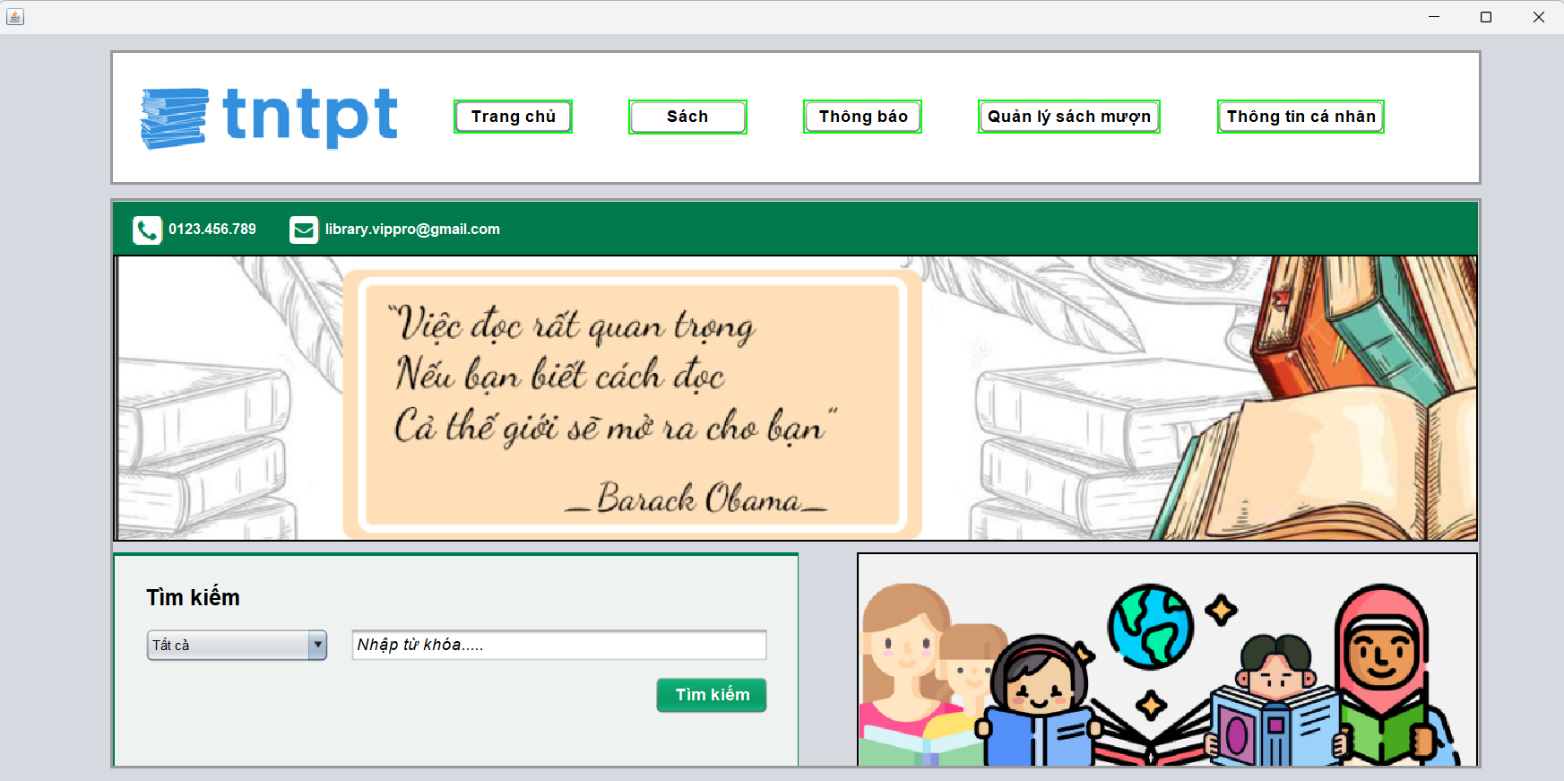

1. Giao diện sách

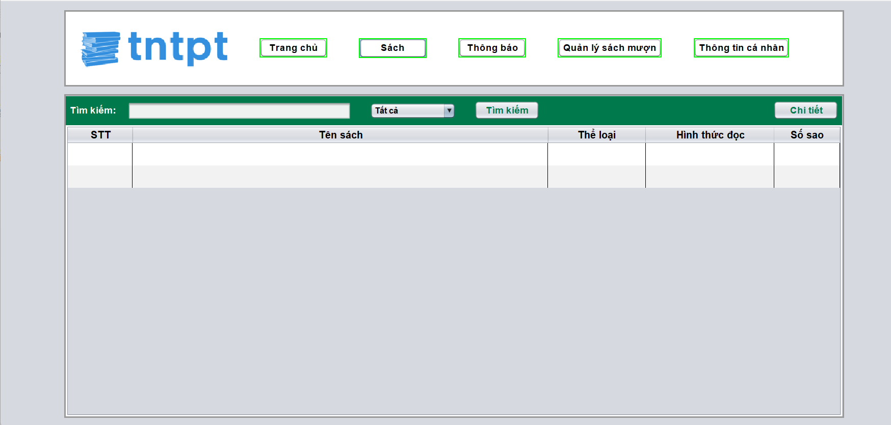

*Với hình thức đọc có chứa “Đọc PDF”*

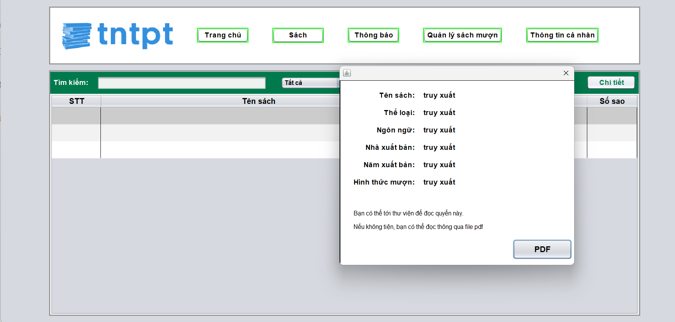

*Với hình thức đọc có chứa “Mượn sách”*

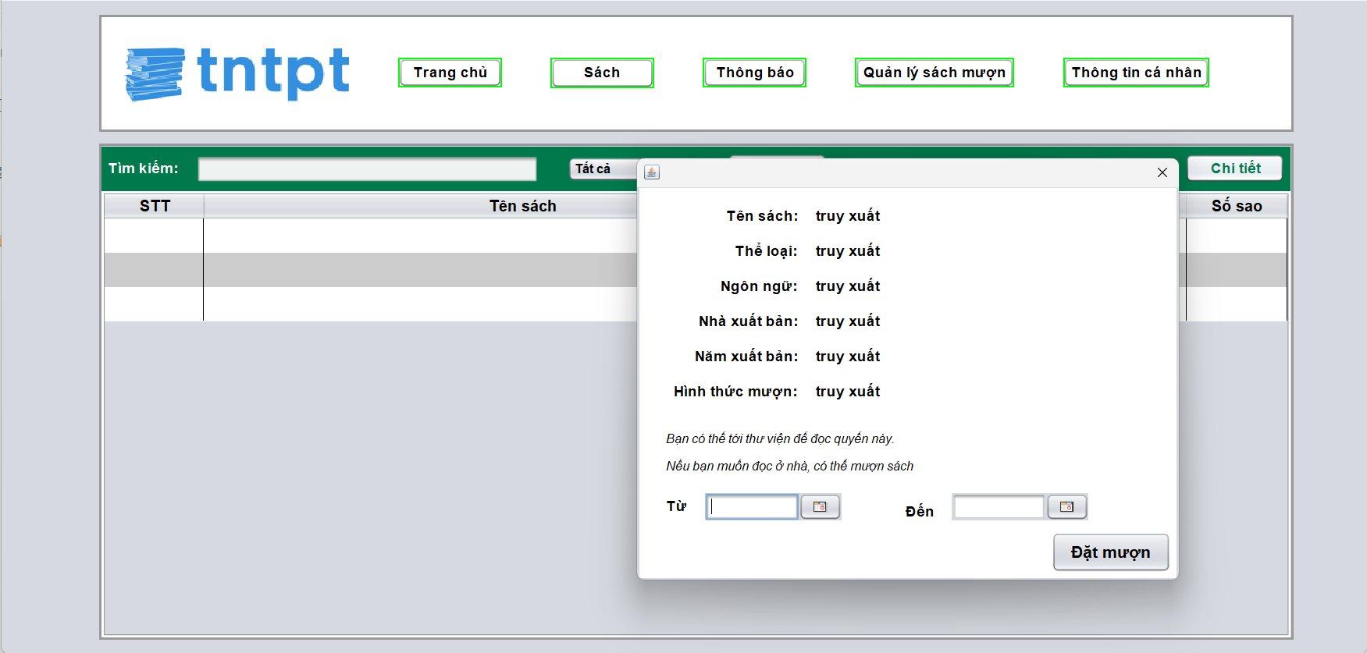

1. Giao diện thông báo

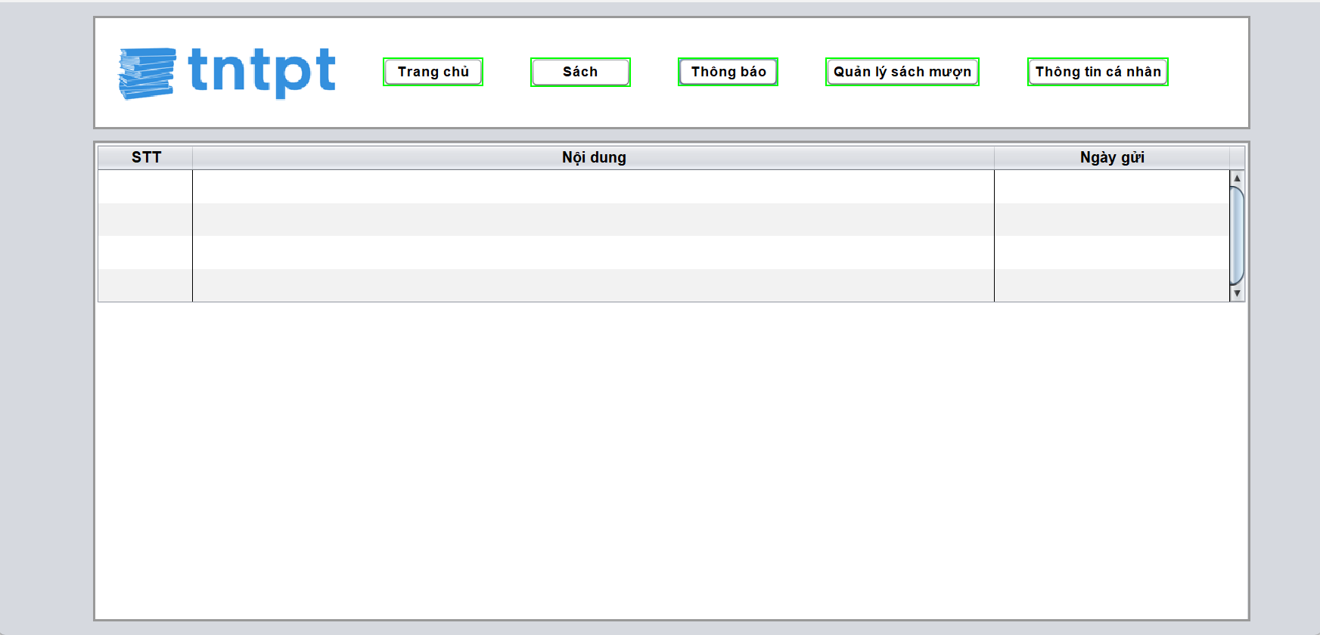

1. Giao diện quản lý sách mượn

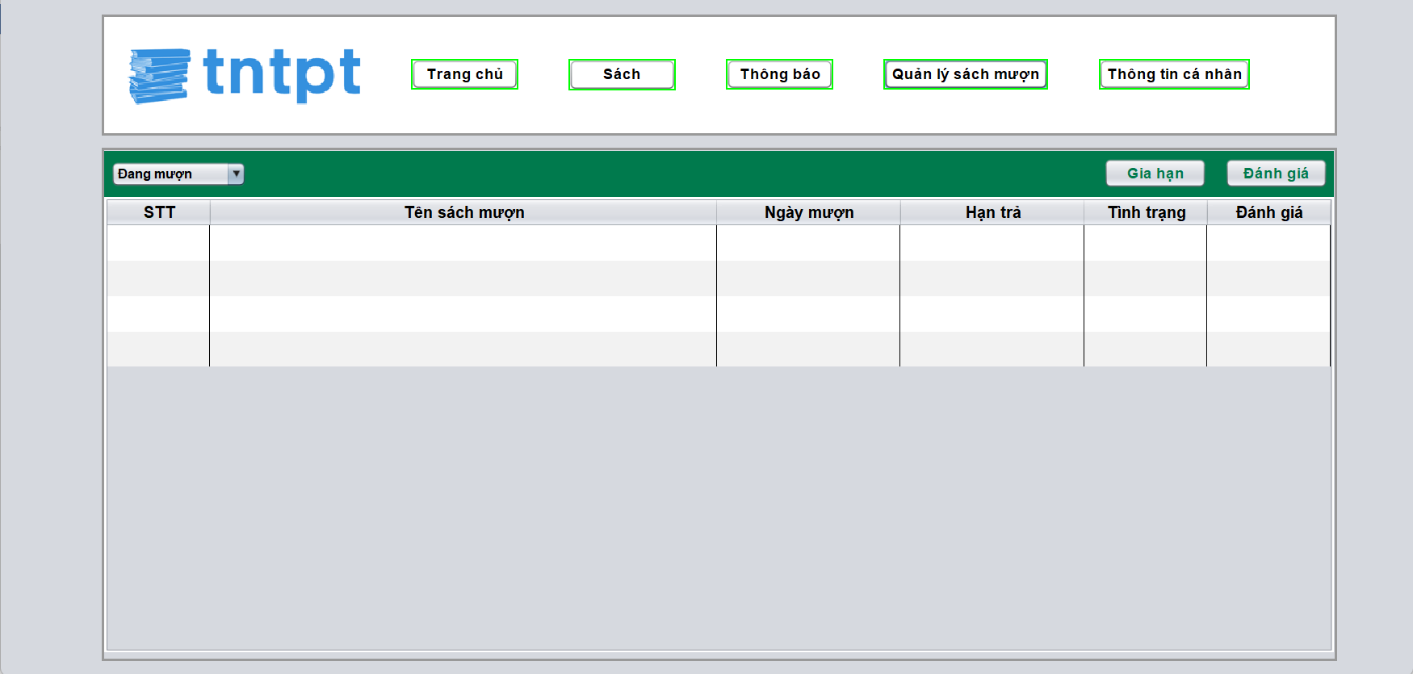

*Với quyền đánh giá sách của độc giả*

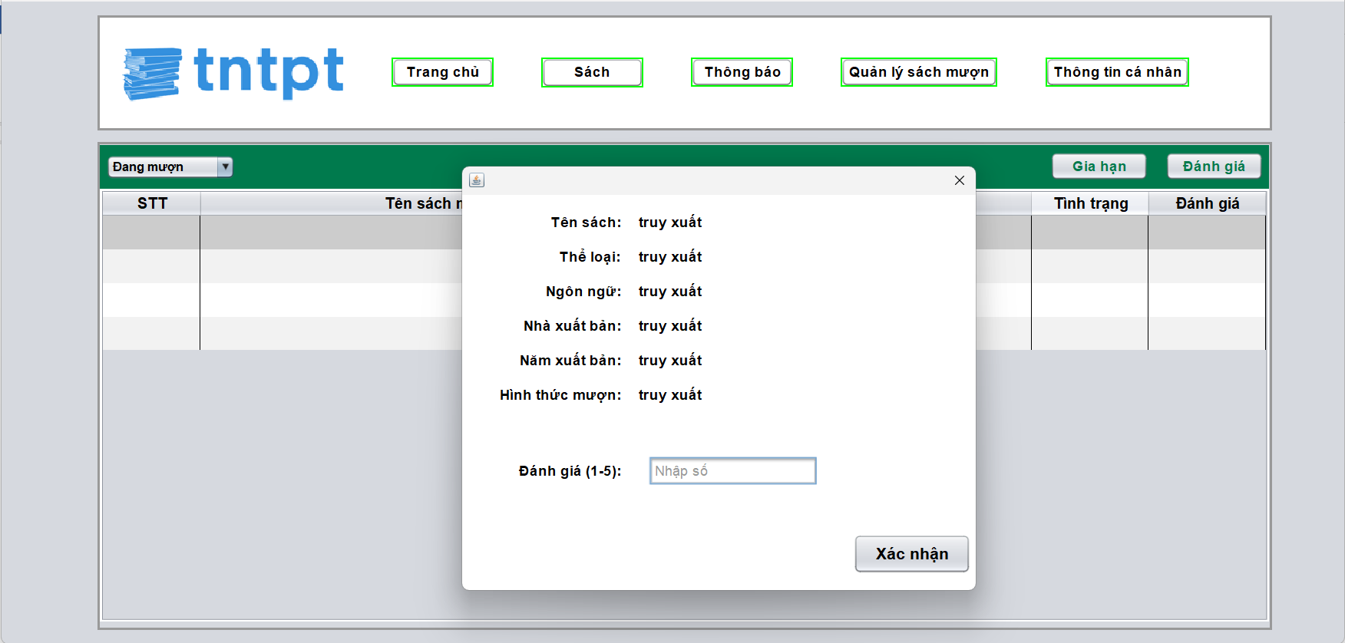

*Với quyền được gia hạn thêm phiếu mượn*

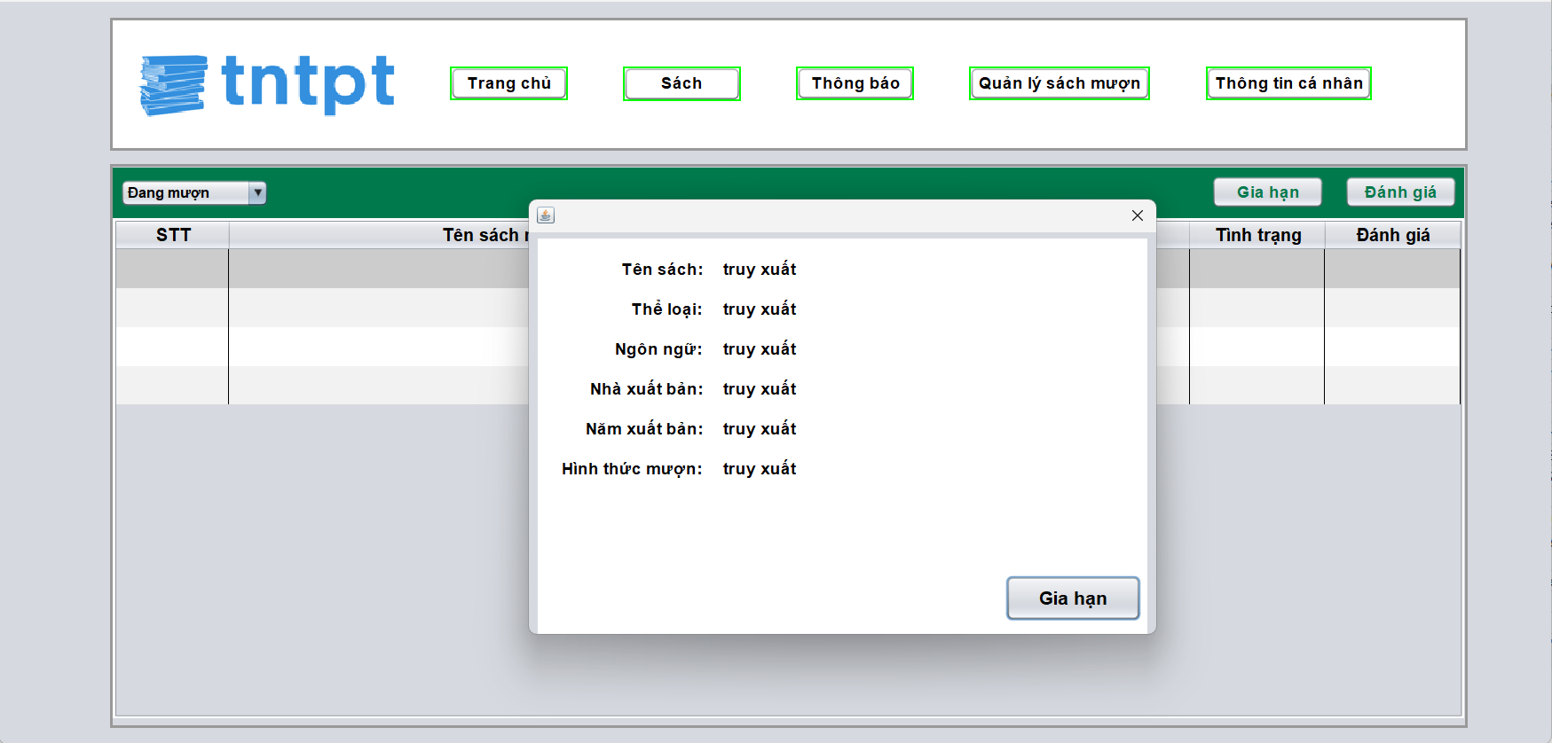

Gia hạn thêm 1 tuần

1. Giao diện thông tin cá nhân của độc giả

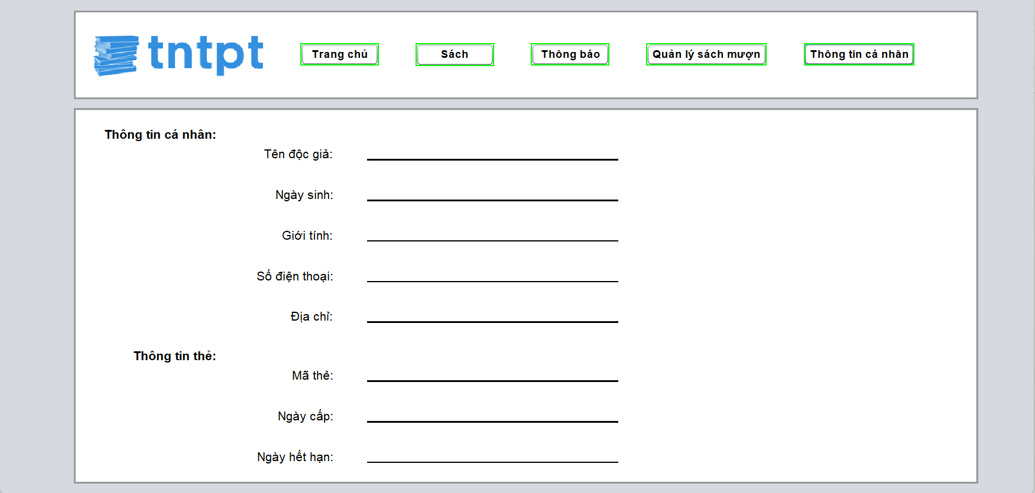

1. **Cài đặt**

Đồ án được xây dựng bởi ngôn ngữ Java

Được gán dữ liệu và xây dựng hệ thống cơ sở dữ liệu theo hệ quản trị MySQL

1. **Tổng kết**